重庆市巫山县湿地保护规划
（2025-2030年）
（征求意见稿）



巫山县林业局
二〇二六年三月

项目名称： | 重庆市巫山县湿地保护规划（2025­2030年）
组织单位： | 巫山县林业局
项目负责（组织单位）： | 刘先勇 湿地保护管理中心主任
技术负责（组织单位）： | 唐 威 大昌湖湿地中心 主任/高级工程师
项目参与（组织单位）： | 侯昆仑 梁国仕 魏 山 刘 涛
编制单位： | 重庆市中林峰科技发展有限公司
法定代表人（编制单位）： | 方 文 林业正高级工程师
项目负责人（编制单位）： | 祝元春 林业高级工程师
方案执笔（编制单位）： | 祝元春 蒋海艳
图件制作（编制单位）： | 李鹏飞 蒋海艳
质量审核（编制单位）： | 卢 峰 刘春生 正高级工程师

主要参与人员名单
重庆市中林峰科技发展有限公司
卢 峰 | 正高级工程师 | 祝元春 | 高级工程师
蒋海艳 | 高级工程师 | 杨 琼 | 高级工程师
陈桂兰 | 高级工程师 | 黄 芹 | 工程师
李鹏飞 | 工程师 | 宋晓丽 | 工程师
席 杨 | 工程师 | 鲜 婷 | 助理工程师
冯 杰 | 助理工程师 | 覃大洋 | 助理工程师

巫山县参与人员
县林业局 | 张宗军 | 党组成员、副局长
县林业局 | 刘先勇 | 湿地保护管理中心主任
县林业局 | 唐 威 | 大昌湖湿地中心 主任/高级工程师
县林业局 | 侯昆仑 梁国仕 魏 山 刘 涛 翁连红  龚祖银 苏小明 张 明 夏红军 王其敏  余 蓉 尚明利 丁德祥 何高峰 万培聪  马兴威 熊竹清 黄 刚 周 鸿
县规划和自然资源局 | 杨 志 方光辉 李显蓉
县生态环境局 | 卢家春
县水利局 | 龚道柱 曾玉蓉
县农业农村委 | 付华国
港航海事中心 | 沈庆波 冉义红
乡镇街道代表 | 宋发金 赵培林

前 言
湿地是地球上生物多样性最丰富、单位面积生产力最高的自然生态系统之一，被誉为“地球之肾”。具有涵养水源、净化水质、调节气候、蓄洪防旱、储碳固碳、维护生物多样性等重要的生态功能，对维护生态、粮食和水资源安全具有重要作用，能提供食物、工业原料以及丰富的旅游资源，满足人民日益增长的对优美生态环境的需要。
党的十八大以来，以习近平同志为核心的党中央把湿地保护修复作为生态文明建设的重要内容，作出一系列决策部署。习近平总书记高度重视湿地保护工作，多次在考察中强调湿地的重要性，要坚定不移把保护摆在第一位，尽最大努力保护湿地生态和水环境。党的二十大报告强调：“提升生态系统多样性、稳定性、持续性，推行草原森林河流湖泊湿地休养生息”。2023年7月，习近平总书记在全国生态环境保护大会上强调全面推进美丽中国建设，以高品质生态环境支撑高质量发展，加快推进人与自然和谐共生的现代化，为推进湿地保护工作提供了方向指引和根本遵循。
2022年6月，《中华人民共和国湿地保护法》正式施行，首次以法律形式对湿地保护、利用、修复等作出明确规定，为推动湿地保护高质量发展提供法治保障。同时要求各级人民政府编制《湿地保护规划》。2022年10月，国家林业和草原局、自然资源部联合印发《全国湿地保护规划（2022-2030年）》，对全国湿地保护工作进行统筹规划，明确了我国湿地保护的总体要求、空间布局和重点任务。
巫山县位于重庆市东北部，地处三峡库区腹心，东邻湖北巴东，南连湖北建始，西抵奉节，北依巫溪和神农架林区，全域国土面积2958.21平方公里。长江自西向东横贯县境腹地，境内流长55.8千米，流域面积2955平方千米，是长江上游生态屏障的核心构成部分，亦是国家重点生态功能区、国家淡水资源战略储备基地。
为深入贯彻习近平生态文明思想，全面落实党的二十大精神，依据《中华人民共和国湿地保护法》《重庆市湿地保护条例》等法律法规，对标《全国湿地保护规划（2022-2030年）》《重庆市湿地保护规划（2023-2030年）》目标任务，2024年10月，巫山县林业局启动《重庆市巫山县湿地保护规划（2025-2030年）》编制工作。项目组赴全县各乡镇（街道）实地踏勘调研，运用最新国土变更调查成果及遥感影像技术开展湿地资源专项调查与统计分析，夯实规划编制科学基础。编制过程中，结合巫山县生态功能定位与湿地、水、土地资源禀赋，充分衔接《重庆市巫山县国土空间总体规划（2021-2035年）》《巫山县筑牢长江上游重要生态屏障“十四五”建设规划（2021-2025年）》等上位规划及专项规划，科学确立全县湿地保护总体目标与空间布局，系统谋划湿地保护修复、科研监测、合理利用、重点工程等重点内容。2024-2025年期间，项目组多次征求县级相关部门及专家意见，经过多轮修改完善，最终形成《重庆市巫山县湿地保护规划（2025-2030年）》，为巫山湿地保护修复科学指引和行动纲领。
本规划编制过程中，得到了县规划和自然资源局、县生态环境局、县水利局、县农业农村委、县交通运输委、县住房城乡建委等相关部门及各乡镇（街道）的鼎力支持与密切协作，谨致以衷心的感谢！由于编制水平有限、规划内容复杂，方案中难免存在不足之处，恳请各位不吝赐教指正，使规划更为科学完善。

项目编制组
2026年3月

目 录
前 言 I
第一章 项目概况 - 1 -
1.1基本情况 - 1 -
1.2规划背景 - 15 -
第二章 湿地资源现状 - 19 -
2.1湿地资源概况 - 19 -
2.2湿地保护管理现状 - 27 -
2.3湿地资源利用现状 - 29 -
2.4湿地资源总体评估 - 30 -
2.5问题及原因分析 - 32 -
第三章 规划总则 - 34 -
3.1指导思想 - 34 -
3.2规划原则 - 34 -
3.3规划依据 - 35 -
3.4规划范围 - 38 -
3.5规划期限 - 39 -
3.6规划目标 - 39 -
第四章 空间布局 - 40 -
4.1湿地生态保护格局 - 40 -
4.2重要湿地生态区 - 41 -
第五章 湿地保护与修复规划 - 51 -
5.1湿地保护规划 - 51 -
5.2湿地修复规划 - 60 -
第六章 科普宣教与科研监测规划 - 66 -
6.1科普宣教规划 - 66 -
6.2科研监测规划 - 67 -
第七章 合理利用规划 - 71 -
7.1湿地航运利用 - 71 -
7.2湿地农业利用 - 71 -
7.3湿地生态旅游 - 72 -
7.4湿地水资源利用 - 74 -
第八章 重点工程 - 76 -
8.1重庆市巫山县大昌湖国家重要湿地建设 - 76 -
8.2重要河流综合治理 - 77 -
8.3“小微湿地+”示范点建设 - 80 -
8.4生态清洁小流域建设 - 80 -
第九章 投资估算与效益分析 - 82 -
9.1投资估算 - 82 -
9.2效益分析 - 83 -
第十章 保障措施 - 87 -
10.1组织保障 - 87 -
10.2制度保障 - 87 -
10.3资金保障 - 88 -
10.4科技保障 - 88 -
10.5人才保障 - 89 -
10.6宣传保障 - 90 -

第一章 项目概况

1.1基本情况

1.1.1自然地理
1.地理位置
巫山县位于重庆市的东部边缘，地处长江三峡腹心地带。东邻湖北省巴东县，南接湖北省建始县，西抵重庆市奉节县，北依重庆市巫溪县和湖北省神农架林区。全境幅员面积2958.21平方公里，跨越东经109°33′~110°11′、北纬30°45′~31°28′。
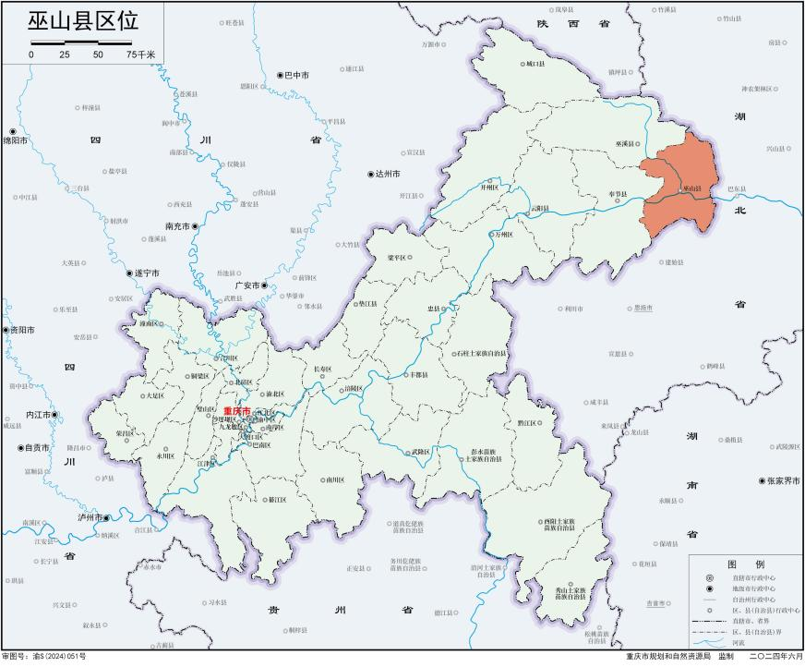
图1-1 巫山县区位
2.地质地貌
巫山县境地处大巴山弧、渝东褶皱带、渝鄂湘黔隆起褶皱带三大构造单元的结合部，地质构造复杂。地势南北高而中间低。3个中山区与3个条状低山区相间排列，丘陵平坝散布其间。山势陡峭，群峰竞秀，溪河密布，侵蚀强烈，形成峡谷幽深，岩溶发育，中低山多，丘陵平坝少的地貌。县境最高点为大巴山南坡的太平山，海拔2680米；最低点为培石长江边，海拔175米。
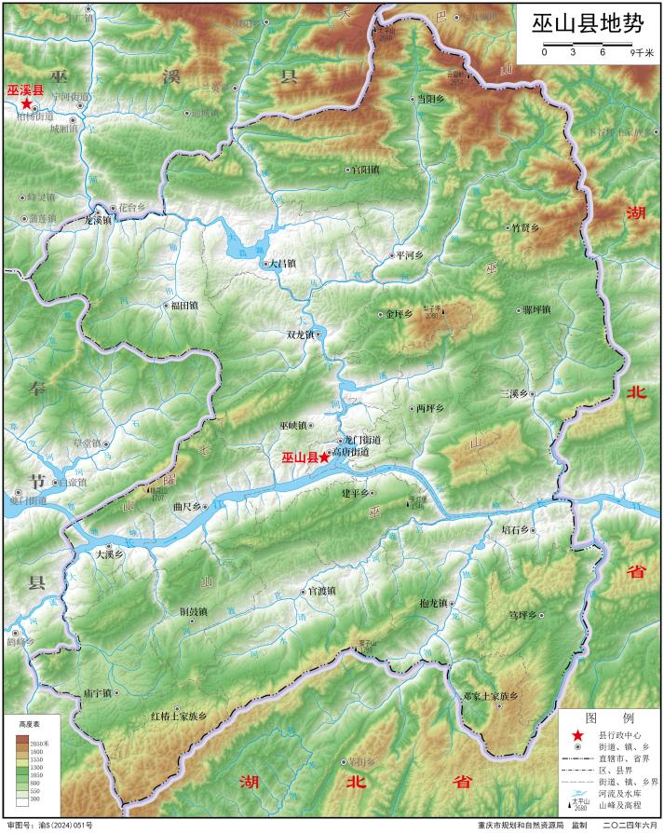
巫山县境系大巴山、巫山、七曜山三大山脉交接部。巫山山脉矗立东南，为川鄂界山；大巴山山脉亘峙北部，县境部分为其南坡；七曜山山脉横亘中部（长江北岸）。三大山脉在县境相会，构成“万峰磅礴一江通，锁钥荆襄气势雄，田野纵横千嶂里，人烟错杂半山中”的地貌景观。山地总面积占比97%以上，其中，中山面积占比约60%、低山面积占比约36%、丘陵平坝面积占比4%。
图1-2 巫山县地势
3.气候条件
巫山县地处亚热带湿润区，具有亚热带季风性暖湿气候特征。境内春天气候回春早，但不稳定，常出现低温阴雨及寒潮；夏季长，气温高，降水多而集中，常有暴雨，间有洪涝，且多伏旱；秋季气温下降快，常阴雨绵绵；冬季短，气候温和而少霜雪。境内气候要素水平差异小，低山河谷地域年均气温，自东向西，自南向北每距100米，温差在0.0014℃以内。垂直差异十分明显。海拔每增高100米，年均气温递减0.66℃，年降水量递增55毫米，无霜期递减10天左右，构成显著的立体气候特征。
4.水文条件
巫山县河流，统属长江水系。流域面积1000平方千米以上的河流3条，分别为长江、大宁河、大溪河；流域面积100-1000平方千米的河流12条。全县水域总面积88.28平方千米，占幅员面积2.98%；县内径流总量19.97亿立方米。
5.土壤条件
巫山县土壤主要有7种土类，以黄壤、石灰岩土、水稻土、紫色土、潮土、山地黄棕壤、山地棕壤为主。其中以黄壤面积最大，成土母质多为石灰岩，分布在海拔175～1000米之间的低山、丘陵地带，具有粘、酸、冷、瘦、缺磷等不良的理化特征和明显的地带性，具有粗骨性和砂性的特点，土层厚薄不均，土壤抗蚀力弱，侵蚀较重；石灰岩土与黄壤类呈复域分布，质地粘重，具有核状结构，抗蚀力较强，但植被覆盖率低，土壤侵蚀严重；黄棕壤主要分布在海拔1000～1275米的中高山林草地带，成土母质多为页岩、泥岩、砂质页岩。土壤具有脱钙、粘化与微弱的富铝化特性，质地多为轻壤土至粘土，块状结构，抗蚀力强，但随着植被的破坏，土壤有程度不同的侵蚀；紫色土、水稻土在境内面积较小，分布在海拔800米以下的槽坝、丘陵、溪河两岸地区，其中紫色土成土母质多以物理风化为主，抗蚀力较弱，冲刷大，土层薄。
6.动植物资源
巫山县因其独特的群峰连绵、高山峡谷的自然地理环境，拥有丰富的动植物资源。
植物资源：巫山县植被丰富，地带性原生植被为常绿阔叶林。县域地域广阔、地形相对高差大，境内植物种类繁多、组成复杂，植被垂直带谱特征明显。全县野生植物种类达3245种以上，拥有银杏、水杉、南方红豆杉、珙桐、崖柏、银杉、野大豆、曲茎石斛、疏花水柏枝、巫山黄芩、亮叶重楼、启良重楼、利川楠、巴山榧等国家重点保护野生植物。
野生动物资源：巫山县野生动物资源极为丰富，且拥有林麝、金雕、梅花鹿、白冠长尾雉、猕猴、黑熊、水獭、大灵猫、小灵猫、鬣羚、毛冠鹿、鸳鸯、大鲵、红腹角雉、胭脂鱼、岩原鲤、巫山北鲵等国家重点保护野生动物。

1.1.2社会经济
1.行政区划及人口
巫山县幅员面积2958.21平方公里，辖高唐街道、龙门街道、巫峡镇、大昌镇、官渡镇、骡坪镇、庙宇镇、福田镇、抱龙镇、官阳镇、双龙镇、龙溪镇、铜鼓镇、两坪乡、曲尺乡、建平乡、大溪乡、金坪乡、平河乡、当阳乡、三溪乡、培石乡、竹贤乡、笃坪乡、红椿土家族乡、邓家土家族乡26个乡镇（街道）、340个村（居）。
据统计，巫山县2024年户籍人口613682人，比上年减少4398人，下降7.1%。全年出生人口3545人，出生率为5.78‰；死亡人口4657人，死亡率为7.59‰；人口自然增长率为-1.81‰。户籍人口性别比（女性为100）为110。
2.社会经济情况
根据初步核算，巫山县2024年实现地区生产总值256.16亿元，按不变价格计算，比上年增长5.9%，其中，第一产业实现增加值40.74亿元，增长2.7%；第二产业实现增加值64.39亿元，增长4.6%；第三产业实现增加值151.03亿元，增长7.5%。三次产业结构比调整为15.9:25.1:59.0。全年人均地区生产总值56058元，比上年增长6.9%。民营经济增加值168.51亿元，比上年增长4.7%，占全县经济总量的65.8%。

1.1.3巫山县河流
巫山县河流资源丰富，境内河流均属长江水系，长江干流横穿县境，支流与溪流呈树枝状遍布全域。巫山县流域面积在100平方千米以上的河流共有15条。
巫山县流域面积在1000平方千米以上的河流共有3条，分别为长江、大宁河、大溪河。
长江（巫山段）：长江发源于青藏高原唐古拉山西麓，各拉丹东山之西南侧。全长6296千米，流域面积1786723平方千米，从河源至宜昌统称长江上游，集水面积约100万平方千米，约占全流域面积的55%。长江于大溪乡军营村流入巫山境内，自西向东流经巫山县大溪乡、曲尺乡、高唐街道、龙门街道、巫峡镇、建平乡、两坪乡、抱龙镇、三溪乡、培石乡在三溪乡田家村流出巫山县，长江巫山段全长55.8千米，境内流域面积2955平方千米，占全流域面积的0.16%。
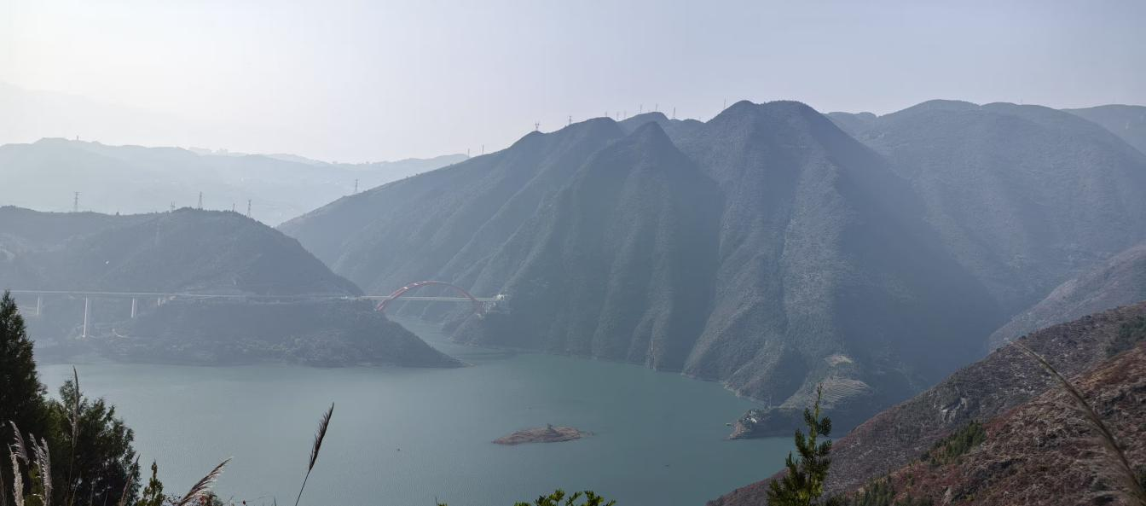
图1-3 长江（巫山段）
大宁河（巫山段）：大宁河是长江左岸一级支流，位于重庆市东北部巫溪、巫山两县境内，发源于开州区白泉乡，自西向东至中梁乡龙头咀汇合后称西溪河，再东流经西宁镇至两河口汇入东溪河后称大宁河，折转南至宁厂镇纳入后溪河后，于巫溪县城附近汇入柏杨河，穿庙峡纳桐元河后于龙溪镇龙溪村入巫山县境，流经龙溪镇、大昌镇、福田镇、双龙镇、金坪乡、巫峡镇、龙门街道办七个乡镇街道，于巫山县城东侧高唐街道神女社区处注入长江。全长181.0千米，总流域面积4366平方千米，其中巫山县境内河长55.3千米，流域面积约1293平方千米，占总河长的30.55%，干流于巫山县内主要流经巫峡镇、龙门街道、高唐街道、金坪乡、双龙镇、大昌镇、福田镇、龙溪镇等。
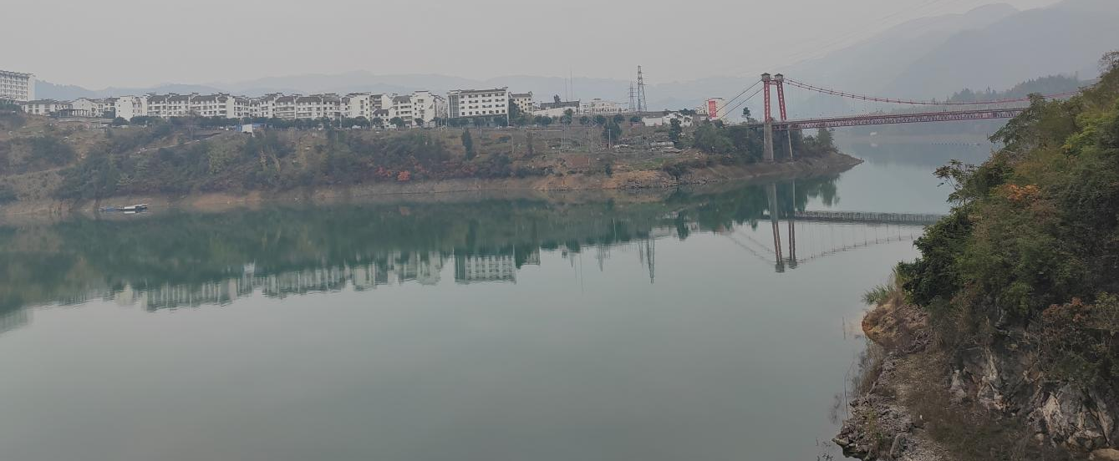
图1-4 大宁河（巫山段）
大溪河（巫山段）：大溪河为三峡库区长江南岸一级支流，干流流经重庆市奉节、巫山两县境内，发源于重庆市奉节县东南与湖北省建始县交界处山冈老龙洞。源头称为撒谷溪，汇岩溶水西南流经奉节县境，过长安、三岔河、三桥（上撒谷溪），沿途汇纳地下水，至兴隆镇折北潜入地下，又西至小尖山南庙湾、水田坝一带复出，以下又称九盘河。东北流过刺竹溪、石笋，左纳东坪沟。东北过杨柳、水滥、白屋、九里，转北过莲花，至红石（青杠）两河口，左纳新民河；转东北至永乐，右纳庙宇沟；转北为奉节、巫山二县界河，又东入大溪乡巫山县境，于大溪乡官田村汇入长江。大溪河全流域面积1623平方千米，河道全长86千米，巫山县境内河段长10.1千米，流域面积209平方千米，县境内多年平均径流量9.51亿立方米，县境内多年平均径流量9.51亿立方米。
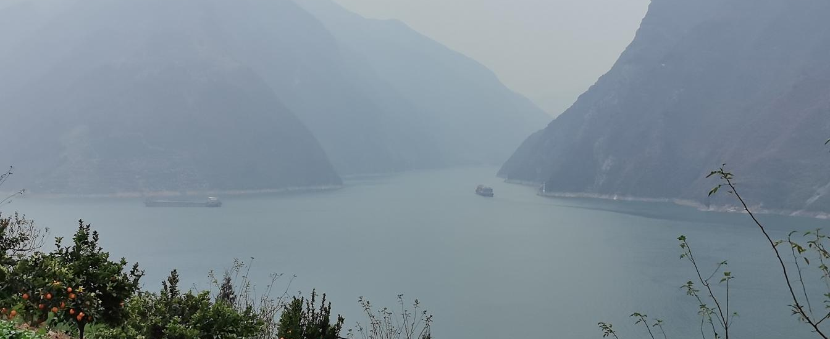
图1-5 大溪河（巫山段）
巫山县流域面积在100-1000平方千米的河流有12条，分别为洋溪河、马渡河、官渡河、抱龙河、平定河、三溪河、后溪河、小溪河、庙宇河、楚阳河、福田河、清水河。
表1-1 巫山县流域面积100-1000平方千米河流名录
单位：平方千米、千米
序号 | 河流名称 | 流域面积 |  | 主河道长度 |  | 备注
序号 | 河流名称 | 全流域 | 县内 | 全流域 | 县内 | 备注
1 | 洋溪河 | 495.0 | 183.3 | 36.5 | 14.3
2 | 马渡河 | 483.3 | 483.3 | 8.0 | 8.0
3 | 官渡河 | 339.3 | 339.3 | 41.6 | 41.6
4 | 抱龙河（巫山段） | 317.9 | 171.4 | 40.1 | 20.5
5 | 平定河 | 272.0 | 272.0 | 33.9 | 33.9
6 | 三溪河（巫山段） | 249.3 | 249.3 | 22.1 | 22.1
7 | 后溪河 | 236.0 | 236.0 | 33.2 | 33.2
8 | 小溪河 | 184.1 | 120.9 | 35.5 | 30.2
9 | 庙宇河（巫山段） | 147.0 | 147.0 | 19.9 | 19.9
10 | 楚阳河 | 129.3 | 129.3 | 20.1 | 20.1
11 | 福田河 | 121.0 | 121.0 | 19.6 | 19.6
12 | 清水河 | 108.6 | 108.6 | 13.4 | 13.4
洋溪河：洋溪河为大宁河左岸支流、长江二级支流，又称红岩河。该河发源于巫溪县下罗彭阡，自东北向西南流经马塘，至双河处左纳小兰英沟，继续向西流至兰英（周家坪），右纳双阳沟后，向南进入巫山县境内。入境后，经西槽、双胜，左纳芹菜河，最终于巫山县大昌镇宁河村草鞋沱汇入大宁河。洋溪河全长36.5千米，全流域面积495.0平方千米，河口流量12.8立方米/秒。其中，巫山县境内河段长14.3千米，流域面积183.3平方千米，河床平均宽度53米，河道平均比降6.53‰。
马渡河：马渡河为大宁河左岸支流、长江二级支流，发源于巫山县当阳乡里河村城墙沟自生桥，干流大致呈自北向南流向，依次流经鬼门关、野羊堑、茌家磴、当阳乡场镇、何家庄、九莲灯、平河乡场镇，在巫山县平河乡陶湾村两河口与后溪河汇合后，始称马渡河。汇合后河流向西流经苏家坡、照风台，于观音庙处转向西南，最终在巫山县双龙镇金花村门口槽汇入大宁河。马渡河全流域面积483.3平方千米，河流总长8.0千米，流域全部位于巫山县境内；河床平均宽35米，河道平均比降33.34‰，河道落差1310.0米，多年平均流量6.18立方米/秒。
官渡河：官渡河为长江右岸一级支流，又称神女溪，发源于巫山县铜鼓镇青松村紧风垭，向北流经田家屋场、梁家屋场，在二道沟处转向东北，途经二墩子、双马头、张口石、青龙咀、罗家湾，于官渡镇新阳村两河口接纳支流清水河后，流经官渡镇场镇，最终在巫山县抱龙镇青石村青石汇入长江。官渡河全流域形状呈扇形，流域内水网分布均匀，形成树枝状水系；全流域集雨面积339.3平方千米，河流总长41.6千米，河道平均宽度52米，平均比降6.18‰。
抱龙河：抱龙河为长江右岸一级支流，发源于湖北省建始县茅田乡雪岩顶，自东北向西南由抱龙镇庙梁村峡口流入巫山县境内，在抱龙镇庙梁村庙梁子处接纳支流大溪河（抱龙镇段）后，流经抱龙镇场镇，最终于巫山县培石乡黄龙村沙木壤汇入长江。抱龙河全长40.1千米，全流域面积317.9平方千米；其中巫山县境内河段长20.5千米，流域面积171.4平方千米，河床平均宽92米，河道平均比降7.96‰。
平定河：平定河为三溪河左岸支流、长江二级支流，发源于巫山县骡坪镇路口村窝坑子，河流自西向东流经朱家坡后，转向由南向北，途经宋家坡、何家寨、殷家湾、窑坪、樟树岭，最终于巫山县三溪乡关坪村金刚坝汇入三溪河。平定河全流域面积129.3平方千米，河流总长20.1千米，河床平均宽16米，河道平均比降30.60‰，落差407米，多年平均流量3.2立方米/秒。
三溪河：三溪河为长江左岸一级支流，又名鳊鱼溪，发源于巫山县三溪乡团包村贾家槽，上游主要支流为中秋河和楚阳河，两河在三溪乡汇合后始称三溪河。河流自北向南流经石印、田家，最终于巫山县三溪乡田家村吴家垭注入长江。三溪河全流域面积249.3平方千米，河流总长22.1千米，河道平均宽度20米，平均比降33.49‰。
后溪河：后溪河为马渡河左岸支流、长江三级支流，发源于平河乡庙堂村九湾子，河流由西北向东南流经甘家湾、茶园子后转向西南，途经庙堂、野猪坝，于中咀坡汇入中咀坡水库；出库后向南流经石垭子、灯盏窝，折而向西，最终于巫山县平河乡陶湾村两河口汇入马渡河。中咀坡水库是一座以发电为主的中型水利工程，装机容量2×12850kW，水库控制集雨面积147.9平方千米。后溪河全流域面积236.0平方千米，河流总长33.2千米，河床平均宽23米，河道平均比降43.38‰，落差1439米。
小溪河：小溪河为长江右岸一级支流，又称冷水溪，发源于巫山县邓家乡伍绪村田家湾，东偏北流经下光河、黄家坡、射浪坪、猫儿坪，于巫山县笃坪乡天蒜村竹园槽流入湖北省，最终在湖北省巴东县马鬃山村汇入长江。小溪河全流域面积184.1平方千米，河流总长35.5千米；其中巫山县境内流域面积120.9平方千米，境内河段长30.2千米，河床平均宽17米，河道平均比降46.48‰，河流落差1431米。
庙宇河：庙宇河为大溪河右岸支流、长江二级支流，发源于巫山县庙宇镇新成村上天坑，流经庙宇镇白庙村、长梁村、永安村、长房村，两岸支沟众多，共接纳5条较大支流，分别为永丰河、千丈溪、邓家沟、大河沟和水磨溪。平坝内各支沟汇合后，流至谭家湾桃树一带潜入人工泄洪洞，河流至青石板一带复出，左纳谭门岩河后，向北流至巫山县大溪乡平台村庙梁子汇入大溪河。庙宇河全流域面积147.0平方千米，河流总长19.9千米，河床平均宽8米，河道平均比降34.78‰，落差783米，多年平均流量3.6立方米/秒。
楚阳河：楚阳河为三溪河左岸支流、长江二级支流，发源于巫山县骡坪镇路口村窝坑子，河流自西向东流经朱家坡后，转向由南向北，途经宋家坡、何家寨、殷家湾、窑坪、樟树岭，最终于巫山县三溪乡关坪村金刚坝汇入三溪河。楚阳河全流域面积129.3平方千米，河流总长20.1千米，河床平均宽16米，河道平均比降30.60‰，落差407米，多年平均流量3.2立方米/秒。
福田河：福田河为大宁河右岸支流、长江二级支流，又称桥头溪，发源于巫山县福田镇高桥村黄包岭，向东流经五龙、莲花、福田，折而北流，途经下田、回龙，最终于巫山县福田镇水口村水浒庙汇入大宁河。福田河全流域面积121.0平方千米，河流总长19.6千米，河床平均宽39米，河道平均比降38.84‰，落差683米，多年平均流量4.0立方米/秒。
清水河：清水河为官渡河右岸支流、长江二级支流，发源于巫山县官渡镇双树村核桃园，河流自西南向东北流经垮坝、观音，最终于官渡镇新阳村两河口汇入官渡河。清水河全流域面积108.6平方千米，河流总长13.4千米，河床平均宽30米，河道平均比降40.72‰，落差905米，多年平均流量0.66立方米/秒。

1.1.4巫山县水库
巫山县共有中硐桥水库、中咀坡水库、八一水库、金鸡沟水库、钱家水库、燎原水库、朝阳坪水库、双凤水库等16座水库。
表1-2 巫山县水库名录
单位：米、万立方米
序号 | 水库名称 | 所在乡镇 | 规模 | 正常蓄水位 | 总库容
1 | 中硐桥水库 | 双龙镇 | 中型水库 | 736.0 | 1056
2 | 中咀坡水库 | 竹贤乡、平河乡 | 中型水库 | 546.0 | 1578
3 | 燎原水库 | 福田镇 | 小（1）型 | 1096.2 | 106
4 | 水磨水库 | 庙宇镇 | 小（1）型 | 814.0 | 123
5 | 三关水库 | 官渡镇 | 小（1）型 | 897.5 | 139
6 | 千丈岩水库 | 红椿乡 | 小（1）型 | 1730.0 | 405
7 | 朝阳坪水库 | 竹贤乡 | 小（1）型 | 2072.0 | 141
8 | 钱家水库 | 双龙镇 | 小（2）型 | 671.5 | 35.1
9 | 镇兴水库 | 庙宇镇 | 小（2）型 | 775.2 | 21.2
10 | 报丰水库 | 庙宇镇 | 小（2）型 | 1118.3 | 10.34
11 | 双凤水库 | 福田镇 | 小（2）型 | 798.2 | 28.1
12 | 丰洞水库 | 福田镇 | 小（2）型 | 797.2 | 13.9
13 | 岩口子水库 | 福田镇 | 小（2）型 | 795.0 | 40.42
14 | 八一水库 | 巫峡镇 | 小（2）型 | 655.0 | 24.2
15 | 金鸡沟水库 | 巫峡镇 | 小（2）型 | 386.5 | 74.7
16 | 新阳水库 | 官渡镇 | 小（2）型 | 528.15 | 22.0
其中中型水库2座，分别为中硐桥水库、中咀坡水库；小（1）型水库5座，分别为燎原水库、水磨水库、三关水库、千丈岩水库、朝阳坪水库。
中硐桥水库：中硐桥水库位于巫山县双龙镇洞桥村中洞河上游鞍子垭处，是一座以城镇供水为主，兼有农业灌溉和农村人畜饮水等综合效益的中型水库。中硐桥水库工程由大坝枢纽工程、灌区工程和供水工程三部分组成。大坝为埋石砼重力坝，坝轴线长163.0米，最大坝高78.5米，水库正常蓄水位736.0米，相应库容984万立方米，设计洪水位736.43米，校核洪水位737.42米，总库容1056万立方米，死水位700.0米，死库容82.9万立方米，年可供水量994万立方米。
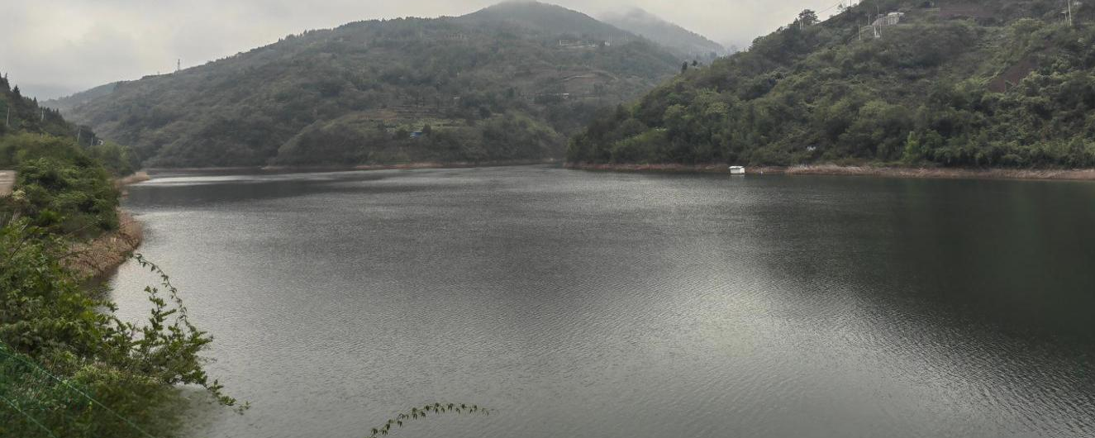
图1-6 中硐桥水库
中咀坡水库：中咀坡水库位于后溪河与其支流三庄溪汇合口以下约4.0千米的中咀坡处，是一座以发电为主，兼有农田灌溉、农村人畜饮水和城镇防护等综合效益的中型水库。中咀坡水库工程由拦河坝、取水口、引水隧洞、调压井、压力管道和厂区建筑物组成。水库集雨面积147.9平方千米，总库容1578万立方米。
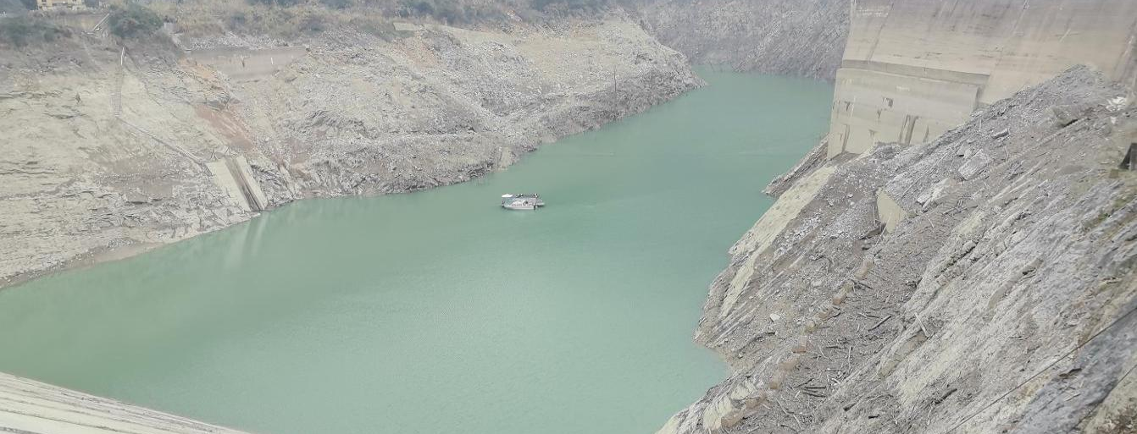
图1-7 中咀坡水库
燎原水库：燎原水库位于巫山县福田镇栗子村境内，是一座以生活供水和农业灌溉为主的小（一）型水库。燎原水库工程主要由大坝枢纽工程和供水灌溉工程两部分组成。水库总库容106万立方米，集雨面积2.85平方千米，设计洪水标准为30年一遇，设计洪水总量9.56万立方米，相应洪峰流量19.2立方米/秒，校核洪水标准为300年一遇。设计日最大供水量4000立方米，核定水库年取水量126万立方米。
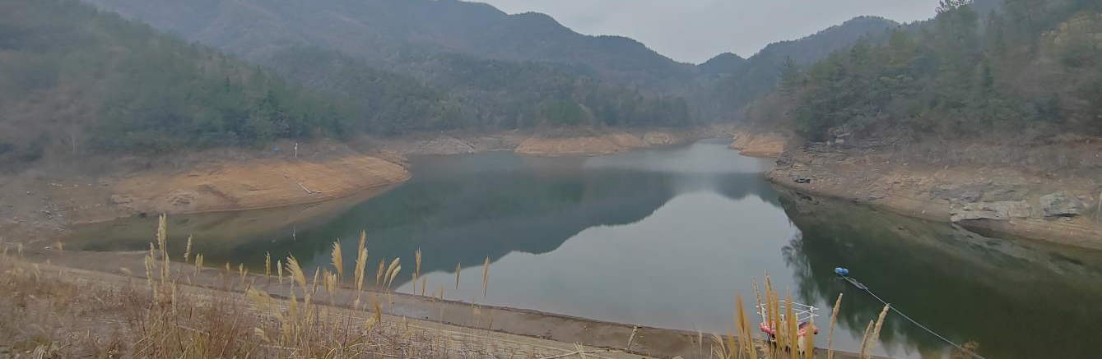
图1-8 燎原水库
水磨水库：水磨水库位于巫山县庙宇镇水磨村与大营村交界，是一座以农村及场镇生活供水、农业灌溉为核心功能的小型水利工程。水磨水库工程主要由大坝枢纽工程和供水灌溉工程两部分组成。坝高16米，集雨面积2.05平方公里，总库容123万立方米。
三关水库：三关水库位于巫山县长江南岸官渡镇水库村境内，是一座以灌溉为主，兼有防洪、农村人畜饮水等综合功能的小（一）型水利工程。水库集雨面积1.63平方公里。水库大坝为均质土坝，现状坝顶高程为899.74米，最大坝高12米，设计洪水总量19.7万立方米，总库容139万立方米。
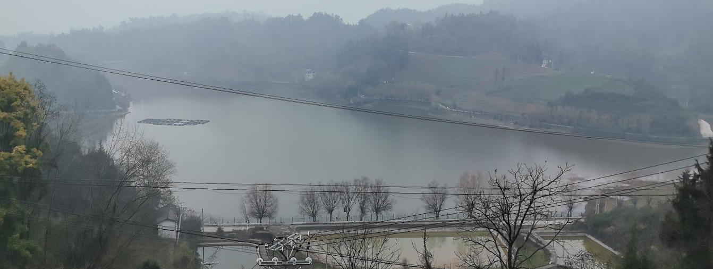
图1-9 三关水库
千丈岩水库：千丈岩水库位于巫山县红椿乡放马村和奉节长安乡石罐村交界处，是一座以发电为主，兼顾人畜饮水、农田灌溉、城镇防护的综合性水利水电工程。千丈岩水库工程主要由大坝枢纽工程和灌区工程两部分组成。控制集雨面积19.5平方千米，总库容405万立方米。
朝阳坪水库：朝阳坪水库位于巫山县竹贤乡东北部，是一座以烟区农业灌溉为主，兼农村人畜饮水和场镇供水的小（一）型水库。朝阳坪水库工程由枢纽工程、灌区工程两部分组成，枢纽工程主要由大坝、泄水和取放水工程组成。水库控制集雨面积2.08平方千米，总库容141万立方米。

1.2规划背景
《湿地公约》中湿地的定义为：“湿地系指不问其为天然或人工、长久或暂时之沼泽地、湿原、泥炭地或水域地带，带有或静止或流动或为淡水、半咸水水体者，包括低潮时水深不超过六米的水域”。在世界自然保护联盟（IUCN）、联合国环境规划署（UNEP）和世界自然基金会（WWF）世界自然保护大纲中，湿地与森林、海洋并称为全球三大生态系统，在涵养水源、净化水质、蓄洪抗旱、调节气候和维护生物多样性等方面发挥着重要功能，是重要的自然生态系统，也是自然生态空间的重要组成部分。

1.2.1国家背景
我国于1992年1月3日正式加入《湿地公约》，1992年7月31日公约对中国生效，并将湿地保护列入《中国21世纪议程》和《中国保护生物多样性行动计划》优先行动方向。2000年，国务院17个部委联合编制了《中国湿地保护行动计划》；2002年，国家林业局牵头，9部委联合参与编制完成了《全国湿地保护工程规划（2002-2030年）》，2003年国务院批准发布；2004年，国务院办公厅发布了《关于加强湿地保护管理的通知》；2012年，党的十八大提出将“实施重大生态修复工程，增强生态产品生产能力，扩大森林、湖泊、湿地面积，保护生物多样性”作为建设生态文明与美丽中国的重要内容；2015年，中共中央、国务院《关于加快生态文明建设的意见》把“湿地面积不低于8亿亩”列为到2020年生态文明建设的主要目标任务之一；同年，国家《生态文明体制改革总体方案》提出“建立湿地保护制度”的改革举措，是林业部门的五大任务之一；2016年11月，国务院办公厅印发《湿地保护修复制度方案》；2017年，党的十九大作出了“强化湿地保护和恢复”的重大部署，作为建设美丽中国加大生态系统保护力度的重要内容；2018年政府工作报告提出“扩大湿地保护和恢复范围”；2019年提出“继续开展退耕还林还草还湿”的工作部署；2021年12月24日，习近平总书记签署第102号主席令公布了《中华人民共和国湿地保护法》，2022年6月1日起施行，中国湿地保护进入法治化发展新阶段；2022年《全国湿地保护规划（2022-2030年）》正式印发，在国土三调数据作为湿地本底的基础上，明确了全国湿地保护的总体要求、空间布局和重点任务，提出到2025年，全国湿地保有量总体稳定，湿地保护率达到55%，为全国各地履行湿地保护职责提供重要依据。

1.2.2重庆市背景
为深入贯彻落实党中央关于湿地保护和恢复的重要指示精神，重庆市扎实推进湿地保护修复工程，全面对接落实《全国湿地保护工程实施规划（2005-2010年）》《全国湿地保护工程规划（2002-2030年）》等国家规划要求。经过多年持续努力，全市湿地及生物多样性保护工作取得阶段性成效，湿地生态状况逐步改善。然而，受经济快速发展、人类生产生活对湿地资源依赖度不断提高等因素影响，湿地占用、无序开发等问题依然突出，湿地保护任务依然艰巨。
为进一步夯实湿地保护制度基础、提升系统治理能力，重庆市不断健全湿地相关政策法规体系。2017年5月，重庆市人民政府办公厅印发《重庆市湿地保护修复制度实施方案》（渝府办发〔2017〕68号）；2019年9月，市五届人大常委会第十二次会议审议通过《重庆市湿地保护条例》，以法治手段强化湿地保护；2020年12月，市林业局2020年第44次党组会审议通过并印发《重庆市湿地名录管理办法》及《市级重要湿地申报书》，规范湿地名录管理与重要湿地申报；2021年9月，重庆市林业局印发《关于规范建设项目占用湿地管理的通知》（渝林规范〔2021〕6号），明确支持类、控制类、禁止类项目占用湿地的具体条件与范围，从严管控占用行为；2023年9月，重庆市林业局印发《重庆市市级湿地公园管理办法》，细化市级湿地公园建设管理标准；2023年11月，重庆市林业局印发《重庆市湿地保护规划（2023-2030年）》，为今后一段时期湿地保护工作提供总体指引；2024年6月，重庆市林业局发布《重庆市市级自然公园管理办法（试行）》，规范市级自然公园保护、管理与利用；2024年9月，重庆市林业局印发《关于进一步规范建设项目占用湿地管理的通知》（渝林规范〔2024〕9号），进一步规范建设项目占用湿地行为。

1.2.3巫山县背景
巫山县位于长江上游地区、重庆东北部，地处三峡库区腹心，渝鄂交界处，是重庆市的东北部门户。西与奉节县交界，西北与巫溪县接壤，南部和东部与湖北建始、巴东两县为邻，东北部毗邻神农架国家级自然保护区，区位优势与生态战略地位显著。巫山县流域面积在1000平方千米以上的河流共有3条，分别为长江、大宁河、大溪河，流域面积在50-1000平方千米的河流有22条。河流纵横，河流、溪涧切割深，落差大，高低悬殊，呈枝状分布，均属长江水系，水资源禀赋得天独厚。
为扎实筑牢湿地生态安全屏障，巫山县主动作为、系统推进湿地保护工作，构建起“规划引领、部门协同、精准施策”的工作格局。近年来，一系列相关规划与政策相继出台。在规划层面上，《重庆市巫山县国土空间总体规划（2021-2035年）》《巫山县筑牢长江上游重要生态屏障“十四五”建设规划（2021-2025年）》《巫山县“十四五”生态环境保护规划（2021-2025年）》等为巫山县湿地保护修复提供了基础策略；在湿地管理层面，县林业局、县规划自然资源局、县生态环境局、县水利局、县农业农村委、县交通运输委、县住房城乡建委等相关部门协同开展湿地资源的保护和修复工作；巫山县人民政府印发了《重庆大昌湖国家湿地公园管理办法》，对重庆大昌湖国家湿地公园的保护、修复和合理利用等方面进行了规定。2024年10月，巫山县林业局牵头开始组织编制《巫山县湿地保护规划（2025-2030年）》，为巫山县下一阶段湿地保护工作明确实践路径；2024年12月，巫山县林业局印发《关于加强建设项目占用湿地管理的通知》（巫山林发〔2024〕210号），对湿地资源现状、分级管理、申报流程等作了有关规定。

第二章 湿地资源现状

2.1湿地资源概况

2.1.1湿地面积
根据《中华人民共和国湿地保护法》规定，湿地是指具有显著生态功能的自然或者人工的、常年或者季节性积水地带、水域，包括低潮时水深不超过六米的海域（水田以及用于养殖的人工的水域和滩涂除外）。按照《自然资源部办公厅关于确定全口径湿地范围意见的函》（自然资办函〔2022〕1961号）统计口径，巫山县湿地包括沼泽草地、内陆滩涂、河流水面、水库水面、坑塘水面、沟渠6个湿地类型。
按湿地类型面积统计。据巫山县2024年度国土变更调查成果数据统计，巫山县湿地总面积共9052.0330公顷，湿地率为3.06%。其中：沼泽草地128.7195公顷，占湿地总面积的1.42%；内陆滩涂608.9789公顷，占湿地总面积的6.73%；河流水面3003.1353公顷，占湿地总面积的33.18%；水库水面4884.5586公顷，占湿地总面积的53.96%；坑塘水面268.39公顷，占湿地总面积的2.96%；沟渠158.2507公顷，占湿地总面积的1.75%。巫山县水库水面和河流水面湿地资源丰富，分布范围广。
表2-1 巫山县湿地面积按湿地类型统计表
单位：公顷、%
序号 | 湿地类型 | 湿地面积 | 占比 | 释义
合计 |  | 9052.0330
1 | 沼泽草地 | 128.7195 | 1.42 | 以天然草本植物为主的沼泽化的低地草甸、高寒草甸。
2 | 内陆滩涂 | 608.9789 | 6.73 | 河流、湖泊常水位至洪水位间的滩地；时令湖、河洪水位以下的滩地；水库、坑塘的正常蓄水位与洪水位间的滩地。
3 | 河流水面 | 3003.1353 | 33.18 | 天然形成或人工开挖河流常水位岸线之间的水面，不包括被堤坝拦截后形成的水库区段水面。
4 | 水库水面 | 4884.5586 | 53.96 | 人工拦截汇集而成的总设计库容不小于10万立方米的水库正常蓄水位岸线所围成的水面。
5 | 坑塘水面 | 268.39 | 2.96 | 人工开挖或天然形成的蓄水量小于10万立方米的坑塘常水位岸线所围成的水面。
6 | 沟渠 | 158.2507 | 1.75 | 人工修建，宽度不小于1米（南方）或宽度不小于2米（北方）的用于引、排、灌的渠道，包括渠槽、渠堤、附属护路林及小型泵站。
注：释义来源于《湿地术语》（GB/T 43624-2023）。

图2-1 巫山县湿地资源占比示意图
按乡镇分布面积统计。巫山县湿地总面积9052.0330公顷，26个乡镇、街道均有湿地资源分布。其中，巫峡镇、大昌镇、曲尺乡、大溪乡湿地资源最多，湿地面积均在1000公顷以上，4个乡镇、街道湿地面积共5311.0109公顷，占全县湿地总面积的58.66%；双龙镇、抱龙镇、两坪乡、龙门街道、平河乡等13个乡镇、街道的湿地面积在100公顷以上1000公顷以下，湿地面积共3272.6871公顷，占全县湿地总面积的36.16%；竹贤乡、当阳乡、骡坪镇、金坪乡等9个乡镇的湿地资源较少，面积仅468.3350公顷，占全县湿地面积的5.19%。

表2-2 巫山县湿地资源分乡镇面积统计表
单位：公顷、%
序号 | 乡镇/街道 | 总计 | 湿地  占比 | 沼泽  草地 | 内陆  滩涂 | 水库  水面 | 河流  水面 | 坑塘  水面 | 沟渠
总计 |  | 9052.0330 |  | 128.7195 | 608.9789 | 3003.1353 | 4884.5586 | 268.3900 | 158.2507
1 | 巫峡镇 | 1868.4872 | 20.64 |  | 151.8386 | 51.5838 | 1651.2947 | 9.3678 | 4.4023
2 | 大昌镇 | 1237.5802 | 13.67 |  | 95.8524 | 1111.7506 | 0.5347 | 24.0093 | 5.4332
3 | 曲尺乡 | 1183.4804 | 13.07 |  | 126.0359 | 32.1831 | 1009.7205 | 12.8893 | 2.6516
4 | 大溪乡 | 1021.4631 | 11.28 |  | 81.2864 | 42.2840 | 887.8550 | 9.0275 | 1.0102
5 | 双龙镇 | 448.3006 | 4.95 |  | 74.1618 | 292.0328 | 61.5890 | 16.5879 | 3.9291
6 | 抱龙镇 | 442.5883 | 4.89 |  | 11.3895 | 303.4300 | 96.5403 | 2.2331 | 28.9954
7 | 两坪乡 | 441.4371 | 4.88 |  |  | 88.6429 | 340.9721 | 6.2407 | 5.5814
8 | 龙门街道 | 365.7729 | 4.04 |  | 25.1026 | 8.4757 | 328.9411 | 2.0353 | 1.2182
9 | 平河乡 | 264.1463 | 2.92 | 128.7195 | 0.9480 | 118.0559 | 11.3122 | 4.5916 | 0.5191
10 | 三溪乡 | 242.4534 | 2.68 |  |  | 154.0626 | 79.4243 | 1.3889 | 7.5776
11 | 培石乡 | 212.0278 | 2.34 |  |  | 11.5540 | 199.0594 | 1.1490 | 0.2654
12 | 官渡镇 | 201.59 | 2.23 |  | 1.2097 | 118.6363 | 23.7121 | 48.4633 | 9.5686
13 | 福田镇 | 186.3228 | 2.06 |  | 17.0591 | 137.4321 | 12.5964 | 14.6665 | 4.5687
14 | 高唐街道 | 131.1998 | 1.45 |  |  |  | 131.0010 |  | 0.1988
15 | 龙溪镇 | 127.6944 | 1.41 |  | 18.6436 | 97.6814 |  | 7.2295 | 4.1399
16 | 庙宇镇 | 106.3451 | 1.17 |  |  | 37.9664 | 12.0274 | 36.4033 | 19.9480
17 | 铜鼓镇 | 102.8086 | 1.14 |  | 0.2958 | 41.2690 |  | 54.0691 | 7.1747
18 | 竹贤乡 | 79.356 | 0.88 |  | 2.7348 | 45.2031 | 29.7659 | 0.4993 | 1.1529
19 | 当阳乡 | 77.5148 | 0.86 |  |  | 52.6160 |  | 0.4666 | 24.4322
20 | 骡坪镇 | 67.7521 | 0.75 |  | 0.2646 | 59.0350 |  | 5.0656 | 3.3869
21 | 官阳镇 | 64.927 | 0.72 |  | 1.2583 | 54.6315 | 3.1328 | 2.6455 | 3.2589
22 | 建平乡 | 63.6486 | 0.70 |  |  | 53.8609 |  | 1.4864 | 8.3013
23 | 笃坪乡 | 62.13 | 0.68 |  | 0.1972 | 49.2963 | 0.5521 | 3.5813 | 8.5031
24 | 邓家土家族乡 | 27.8422 | 0.31 |  |  | 26.9254 |  | 0.3165 | 0.6003
25 | 金坪乡 | 16.0003 | 0.18 |  | 0.4609 | 10.9292 | 3.5601 | 0.9177 | 0.1324
26 | 红椿土家族乡 | 9.164 | 0.10 |  | 0.2397 | 3.5973 | 0.9675 | 3.0590 | 1.3005

2.1.2湿地类型
1.沼泽草地
巫山县沼泽草地湿地面积128.7195公顷，占全县湿地的2.92%，仅在平河乡分布，位于重庆五里坡国家级自然保护区内。
2.内陆滩涂
巫山县内陆滩涂湿地面积608.9789公顷，占全县湿地的6.73%，主要分布在巫峡镇、大昌镇、双龙镇、大溪乡、曲尺乡。从空间上看，主要分布在重庆巫山大昌湖国家级湿地公园、重庆长江三峡国家级风景名胜区（巫山境内）内。
表2-3 巫山县内陆滩涂湿地面积统计表
单位：公顷、%
序号 | 乡镇 | 面积 | 湿地  占比 |  | 序号 | 乡镇 | 面积 | 湿地  占比
合计 |  | 608.9789
1 | 巫峡镇 | 151.8386 | 24.93 |  | 10 | 竹贤乡 | 2.7348 | 0.45
2 | 曲尺乡 | 126.0359 | 20.70 |  | 11 | 官阳镇 | 1.2583 | 0.20
3 | 大昌镇 | 95.8524 | 15.74 |  | 12 | 官渡镇 | 1.2097 | 0.20
4 | 大溪乡 | 81.2864 | 13.35 |  | 13 | 平河乡 | 0.9480 | 0.16
5 | 双龙镇 | 74.1618 | 12.18 |  | 14 | 金坪乡 | 0.4609 | 0.08
6 | 龙门街道 | 25.1026 | 4.12 |  | 15 | 铜鼓镇 | 0.2958 | 0.05
7 | 龙溪镇 | 18.6436 | 3.06 |  | 16 | 骡坪镇 | 0.2646 | 0.04
8 | 福田镇 | 17.0591 | 2.80 |  | 17 | 红椿土家族乡 | 0.2397 | 0.04
9 | 抱龙镇 | 11.3895 | 1.87 |  | 18 | 笃坪乡 | 0.1972 | 0.03
3.河流水面
巫山县河流水面湿地面积3003.1353公顷，占全县湿地的33.18%，25个乡镇均有分布。河流水面湿地资源集中分布在大昌镇、抱龙镇、双龙镇、三溪乡等乡镇。境内河流纵横，河流、溪涧切割深，落差大，高低悬殊，呈枝状分布，均属长江水系。
表2-4 巫山县河流水面湿地面积统计表
单位：公顷、%
序号 | 乡镇 | 面积 | 湿地  占比 |  | 序号 | 乡镇 | 面积 | 湿地  占比
合计 |  | 3003.1353
1 | 大昌镇 | 1111.7506 | 37.02 |  | 14 | 巫峡镇 | 51.5838 | 1.72
2 | 抱龙镇 | 303.4300 | 10.10 |  | 15 | 笃坪乡 | 49.2963 | 1.64
3 | 双龙镇 | 292.0328 | 9.72 |  | 16 | 竹贤乡 | 45.2031 | 1.51
4 | 三溪乡 | 154.0626 | 5.13 |  | 17 | 大溪乡 | 42.2840 | 1.41
5 | 福田镇 | 137.4321 | 4.58 |  | 18 | 铜鼓镇 | 41.2690 | 1.37
6 | 官渡镇 | 118.6363 | 3.95 |  | 19 | 庙宇镇 | 37.9664 | 1.27
7 | 平河乡 | 118.0559 | 3.94 |  | 20 | 曲尺乡 | 32.1831 | 1.07
8 | 龙溪镇 | 97.6814 | 3.25 |  | 21 | 邓家土家族乡 | 26.9254 | 0.90
9 | 两坪乡 | 88.6429 | 2.95 |  | 22 | 培石乡 | 11.5540 | 0.38
10 | 骡坪镇 | 59.0350 | 1.97 |  | 23 | 金坪乡 | 10.9292 | 0.36
11 | 官阳镇 | 54.6315 | 1.82 |  | 24 | 龙门街道 | 8.4757 | 0.28
12 | 建平乡 | 53.8609 | 1.79 |  | 25 | 红椿土家族乡 | 3.5973 | 0.12
13 | 当阳乡 | 52.6160 | 1.75
4.水库水面
巫山县水库水面湿地面积4884.5586公顷，占全县湿地的53.96%，集中分布在巫峡镇、曲尺乡、大溪乡等乡镇。从空间上看，水库水面主要分布在重庆长江三峡国家级风景名胜区（巫山境内）内。
表2-5 巫山县水库水面湿地面积统计表
单位：公顷、%
序号 | 乡镇 | 面积 | 湿地  占比 |  | 序号 | 乡镇 | 面积 | 湿地  占比
合计 |  | 4884.5586
1 | 巫峡镇 | 1651.76 | 33.81 |  | 11 | 竹贤乡 | 29.7659 | 0.61
2 | 曲尺乡 | 1010.07 | 20.67 |  | 12 | 官渡镇 | 23.7121 | 0.49
3 | 大溪乡 | 888.23 | 18.18 |  | 13 | 福田镇 | 12.5964 | 0.25
4 | 两坪乡 | 341.05 | 6.98 |  | 14 | 庙宇镇 | 12.0274 | 0.25
5 | 龙门街道 | 329.05 | 6.73 |  | 15 | 平河乡 | 11.3122 | 0.23
6 | 培石乡 | 199.10 | 4.07 |  | 16 | 金坪乡 | 3.5601 | 0.07
7 | 高唐街道 | 131.04 | 2.68 |  | 17 | 官阳镇 | 3.1328 | 0.06
8 | 抱龙镇 | 96.56 | 1.98 |  | 18 | 红椿土家族乡 | 0.9675 | 0.02
9 | 三溪乡 | 79.44 | 1.64 |  | 19 | 笃坪乡 | 0.5347 | 0.01
10 | 双龙镇 | 61.61 | 1.26 |  | 20 | 大昌镇 | 0.5521 | 0.01
5.坑塘水面
巫山县坑塘水面湿地面积268.3900公顷，面积小，占全县湿地的2.96%。坑塘水面湿地分布范围广，在巫山25个乡镇、街道均有分布，集中分布在铜鼓镇、官渡镇、庙宇镇、大昌镇等乡镇。
表2-6 巫山县坑塘水面湿地面积统计表
单位：公顷、%
序号 | 乡镇/街道 | 面积 | 湿地  占比 |  | 序号 | 乡镇/街道 | 面积 | 湿地  占比
合计 |  | 268.3900
1 | 铜鼓镇 | 54.0691 | 20.15 |  | 11 | 笃坪乡 | 3.5813 | 1.33
2 | 官渡镇 | 48.4633 | 18.06 |  | 12 | 红椿土家族乡 | 3.0590 | 1.14
3 | 庙宇镇 | 36.4033 | 13.56 |  | 13 | 官阳镇 | 2.6455 | 0.99
4 | 大昌镇 | 24.0093 | 8.95 |  | 14 | 抱龙镇 | 2.2331 | 0.83
5 | 双龙镇 | 16.5879 | 6.18 |  | 15 | 龙门街道 | 2.0353 | 0.76
6 | 福田镇 | 14.6665 | 5.46 |  | 16 | 建平乡 | 1.4864 | 0.55
7 | 曲尺乡 | 12.8893 | 4.80 |  | 17 | 三溪乡 | 1.3889 | 0.52
8 | 巫峡镇 | 9.3678 | 3.49 |  | 18 | 培石乡 | 1.1490 | 0.43
9 | 大溪乡 | 9.0275 | 3.36 |  | 19 | 金坪乡 | 0.9177 | 0.34
10 | 龙溪镇 | 7.2295 | 2.69 |  | 20 | 竹贤乡 | 0.4993 | 0.19
11 | 两坪乡 | 6.2407 | 2.33 |  | 24 | 当阳乡 | 0.4666 | 0.17
12 | 骡坪镇 | 5.0656 | 1.89 |  | 25 | 邓家土家族乡 | 0.3165 | 0.12
13 | 平河乡 | 4.5916 | 1.71
6.沟渠
巫山县沟渠湿地面积158.2507公顷，占全县湿地的1.75%。沟渠湿地资源少，分布范围广，在巫山县26个乡镇、街道均有分布，集中分布在抱龙镇、庙宇镇、当阳乡3个乡镇。
表2-7 巫山县沟渠湿地面积统计表
单位：公顷、%
序号 | 乡镇/街道 | 面积 | 湿地  占比 |  | 序号 | 乡镇/街道 | 面积 | 湿地  占比
合计 |  | 158.2507
1 | 抱龙镇 | 28.9954 | 18.32 |  | 14 | 双龙镇 | 3.9291 | 2.48
2 | 当阳乡 | 24.4322 | 15.44 |  | 15 | 骡坪镇 | 3.3869 | 2.14
3 | 庙宇镇 | 19.9480 | 12.61 |  | 16 | 官阳镇 | 3.2589 | 2.06
4 | 官渡镇 | 9.5686 | 6.05 |  | 17 | 曲尺乡 | 2.6516 | 1.68
5 | 笃坪乡 | 8.5031 | 5.37 |  | 18 | 红椿土家族乡 | 1.3005 | 0.82
6 | 建平乡 | 8.3013 | 5.25 |  | 19 | 龙门街道 | 1.2182 | 0.76
7 | 三溪乡 | 7.5776 | 4.79 |  | 20 | 竹贤乡 | 1.1529 | 0.73
8 | 铜鼓镇 | 7.1747 | 4.53 |  | 21 | 大溪乡 | 1.0102 | 0.64
9 | 两坪乡 | 5.5814 | 3.53 |  | 22 | 邓家土家族乡 | 0.6003 | 0.37
10 | 大昌镇 | 5.4332 | 3.43 |  | 23 | 平河乡 | 0.5191 | 0.33
11 | 福田镇 | 4.5687 | 2.89 |  | 24 | 培石乡 | 0.2654 | 0.17
12 | 巫峡镇 | 4.4023 | 2.78 |  | 25 | 高唐街道 | 0.1988 | 0.13
13 | 龙溪镇 | 4.1399 | 2.62 |  | 26 | 金坪乡 | 0.1324 | 0.08

2.1.3湿地资源特点
1.湿地资源分布集中
巫山县湿地资源分布集中，主要分布在巫峡镇、大昌镇、曲尺乡、大溪乡4个乡镇，湿地面积均在1000公顷以上，总面积5311.0109公顷，占全县湿地总面积的58.66%。
2.以河流、水库湿地为主
巫山县共有沼泽草地、内陆滩涂、河流水面、水库水面、坑塘水面、沟渠6个湿地类型，面积共9052.0330公顷，以河流水面、水库水面为主，河流、水库湿地面积共7887.6939公顷，占全县湿地总面积的87.14%。其中，河流水面湿地资源集中分布在大昌镇、抱龙镇、双龙镇、三溪乡等乡镇，面积小计2235.4003公顷，占全县湿地的74.43%；水库水面集中分布在巫峡镇、曲尺乡、大溪乡等乡镇，面积小计3548.8702公顷，占水库水面面积的72.66%。
3.特有湿地类型
巫山县拥有重庆独特的湿地资源­沼泽草地，面积共128.7195公顷。沼泽草地（葱坪湿地）以亚高山草甸植被为主，拥有全市面积最大、原始性最强的典型湿地生态系统-泥炭藓沼泽湿地，堪称重庆市泥炭藓资源的“天然基因库”。
4.支流季节性强
巫山县属亚热带季风气候，雨季时，支流受暴雨补给，水量暴涨，水流湍急，部分山区支流还易引发山洪；而到了冬春枯水期，降水稀少，加上山区地形导致下渗和蒸发量较大，许多支流径流量锐减，部分小型支流甚至出现断流，河床裸露。

2.1.4湿地动植物概况
巫山县尚未对境内湿地的动植物资源开展专项调查，湿地动植物资源数据根据《重庆五里坡国家级自然保护区综合科学考察报告》《重庆市长江三峡巫山湿地县级自然保护区总体规划》《重庆大昌湖国家湿地公园总体规划》等相关资料统计。
1.湿地植物资源
据统计，巫山县湿地植物约1715种，包含粗叶泥炭藓、蛇足石杉、七叶一枝花、太白贝母、野大豆、金荞麦、独花兰、水杉等国家重点保护野生植物。
2.湿地动物资源
据统计，巫山县湿地动物约390种，包含达氏鲟、胭脂鱼、岩原鲤、多鳞白甲鱼、巫山北鲵、鸳鸯、水獭等国家重点保护野生动物。

2.2湿地保护管理现状

2.2.1建设了湿地保护管理体系
县林业局、县规划和自然资源局、县水利局、县生态环境局、县农业农村委等相关部门协同开展巫山县湿地保护工作，定期召开湿地保护专题会议，严厉打击违法占用、破坏湿地行为，并开展常态化巡护执法，依法依规拆除湿地内的违规围网，清退湿地内的非法采砂污染源企业，严厉打击挖沙采石、乱捕滥猎野生动物、毁林开垦等违法行为，以减少人类活动对湿地的干扰破坏，确保湿地面积不减少。同时，针对重庆大昌湖国家湿地公园，巫山县人民政府印发了《重庆大昌湖国家湿地公园管理办法》，对重庆大昌湖国家湿地公园的保护、修复和合理利用等方面进行了规定。

2.2.2开展了湿地资源本底调查
近年来，巫山县适时对全县的湿地资源开展调查、监测等工作，初步完成了湿地资源的本地调查工作，基本掌握了县内湿地类型、分布范围、保护管理和利用状况等内容。湿地资源本底调查工作的完成，不仅有利于后续加强湿地资源保护与管理等工作的开展，还为湿地生态系统、生物多样性保护与可持续利用提供了基础资料和决策依据。

2.2.3开展了湿地保护修复工作
近年来，巫山县坚持“共抓大保护、不搞大开发”，深入践行绿色发展理念，推进水污染治理、水生态修复、水资源保护“三水共治”，关停非法码头，禁止河道非法采砂，实施长江十年禁渔，持续开展系统治理。
截至2025年6月，长江干流巫山段连续8年稳定达Ⅱ类水质，6条主要支流达标率100%，15个考核断面与29个集中式饮用水水源地长期保持100%达标。同时，成功创建重庆市巫山县大昌湖国家重要湿地，大宁河（巫山段）列入第一批市级示范河流。
同时，巫山县深入落实河（湖）长制，全县三级河长累计巡河8.46万人次，巡河里程14.3万公里，发现处置河库问题932个。持续加大清漂、巡查力度，清理、转运水域垃圾13.2万吨。完成34处集中式饮用水源地规范化建设，15个考核断面、34个集中饮用水源地水质优良率100%；完成“两江四岸”消落区生态环境综合治理，实施临江边坡、红岩子滑坡生态复绿7.8万平方米。145-175米消落区区域实施中山杉示范林试点示范161亩，栽植中山杉2万余株，新增治理水土流失面积366.3平方公里。投放各类鱼苗6550万余尾，完成水产养殖尾水治理10万立方米。综合治理官渡河、龙溪河、庙宇河等重点中小河流70.58公里。实施175米试验性蓄水影响避险搬迁、高切坡防护以及滑坡、崩塌体、危岩体工程治理等88个项目，确保水运航道安全，实现三峡库区蓄水以来连续19年地灾无直接人员伤亡目标。

2.2.4开展了湿地保护宣传活动
巫山县充分依托报刊、网络、电视等线上线下媒介宣传，通过“湿地日”“生物多样性日”“野生动物保护宣传月”等生态保护专项活动，借助湿地体验馆、湿地科普宣教中心等场所，广泛开展湿地宣传教育，有效提升了公众对湿地的认识和保护意识，公众参与湿地保护积极性逐步提高。
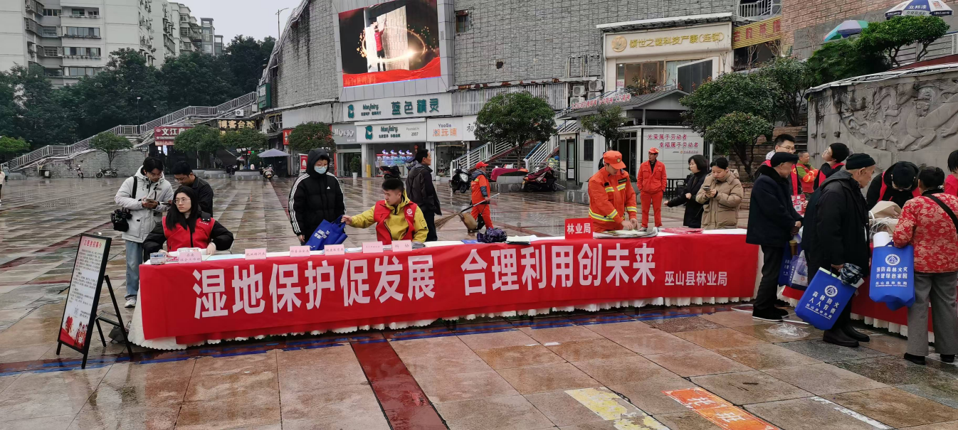
图2-2 巫山县湿地保护宣传活动

2.3湿地资源利用现状
近年来，巫山县积极利用长江、大宁河、大昌湖国家湿地公园等重要资源，开展了航运、绿色种植、生态旅游等方面的合理利用。
依托长江、大宁河等湿地资源，巫山脆李种植面积达30万亩，并重点打造脆李原生态“绿植园子”，现已打造了“江南百里李花长廊”“江北千顷李庄”等乡村生态旅游景观，大力发展乡村休闲体验区和脆李观光区，带动乡村旅游农家乐等业态发展。累计吸引游客400万余人次，发展乡村旅游主体2500余家，实现乡村旅游综合收入11亿元。
2023年，巫峡·神女景区被评为全国文明旅游示范单位，国际红叶节、艺术电影周、云上生活季、大游可玩·趣巫山等活动火爆出圈，吸引四方宾客2900余万人次，购票游客超过200万人次、增长120%以上，过夜游客76.81万人次、增长36.77%，荣膺“2023中国县域旅游综合竞争力百强县市”。

2.4湿地资源总体评估

2.4.1湿地资源家底基本摸清
2023年，巫山县开展第三次国土变更调查工作，首次将湿地列为一级地类开展专项调查，目前已基本查清全县的湿地规模、类型构成及空间分布。据2024年度国土变更调查成果数据，巫山县湿地面积共9052.0330公顷，湿地资源以河流水面和水库水面为主，占巫山县湿地资源的87.22%。

2.4.2湿地保护体系持续完善
巫山县秉持“生态优先、全面保护”的原则，积极推进湿地类型保护地规范化建设。2023年，巫山县成功建成了重庆市巫山县大昌湖国家重要湿地，同步推进北山、曲尺、段家、埠头等多个小流域生态保护与修复示范点建设。通过重要湿地提质与小流域示范点打造，全县湿地保护体系日趋健全，为长江三峡湿地候鸟重要栖息地保护及全域湿地资源保育提供了坚实支撑。

2.4.3湿地生态修复成效显著
巫山县坚守“人与自然和谐共生”理念，遵循“自然恢复为主、人工修复为辅”的原则，对大宁河、官渡河、长溪河、三溪河、抱龙河等重点河流岸线实施综合治理，系统开展库岸整治、岸坡生态化改造、生态护坡构建、河道清淤疏浚、水系连通修复、生物栖息地恢复、植被重建、退化湿地修复及有害生物防治等系列工程。通过综合治理，湿地生态环境显著改善，生态系统质量与稳定性持续提升，成功吸引大量候鸟及本土鸟类前来栖息繁衍。2023年，长江大宁河支流大昌湖段迁徙通道被纳入重庆市首批候鸟迁徙通道名录，划定保护面积261.02公顷，全域位于重庆大昌湖国家湿地公园范围内。

2.4.4江河湖库水质总体优良
近年来，巫山县通过全面压实河长制责任、持续深化“碧水行动”，严格落实禁捕退捕政策、严厉打击非法采砂行为、从严管控农业面源污染。2023年，完成112个1000平方公里以上次级河流入河排污口全面溯源，推进65个长江入河排污口整治销号及66座小水电清理整改，全县集中式饮用水水源地水质达标率保持100%，长江巫山段水质持续稳定在Ⅱ类标准。

2.4.5湿地保护宣传持续加强
为持续提升全社会湿地保护意识，营造“人人爱湿地、人人护湿地”的浓厚社会氛围，巫山县持续强化湿地科普宣教阵地建设，在大昌湖国家湿地公园内打造湿地文化长廊，设置湿地科普知识、湿地生物多样性、湿地保护法规、湿地文化内涵、公园游览指引及公园概况等系列科普展示牌。同时，通过现场咨询服务、主流媒体报道、主题展板宣传、科普手册发放等多元形式，广泛普及湿地保护法律法规，展示湿地保护修复成果，显著提升了社会公众对湿地保护的认同感、参与感和责任感。

2.5问题及原因分析
巫山县湿地保护工作已取得阶段性成效，但因长江、大宁河等重要流域贯穿中心城区，随着全县社会经济发展与城镇化进程提速，湿地生态环境面临的威胁与干扰仍然存在。

2.5.1湿地本底数据有待进一步明确
2024年度国土变更调查成果数据中的湿地数据与实地现状存在差异。需以该调查数据为基础，进一步细化湿地类型划分、精准核实湿地面积，明确全县湿地本底数据，确保湿地总量稳定可控。

2.5.2湿地局部污染有待改善
巫山县湿地整体水环境质量良好，长江巫山段水质持续稳定在Ⅱ类标准，但局部区域水环境质量及岸线生态状况仍需优化。官渡河、大溪河、抱龙河、三溪河、小溪河、横石溪等流域存在河道周边垃圾堆积现象，对长江干流水质构成潜在威胁。

2.5.3多部门联动需加强
目前，巫山县林业局、县规划和自然资源局、县水利局、县生态环境局、县农业农村委等部门间协同联动不足，导致部分湿地保护修复项目存在重复建设问题。湿地保护“一盘棋”格局尚未完全形成，部门间湿地保护共建共享机制仍处于探索、完善阶段。

2.5.4湿地监测水平有待提高
巫山县湿地监测技术与手段相对滞后，尚未构建专业化的湿地监测网络体系，缺乏专业监测技术人才与先进监测设备，整体监测水平亟待提升。

2.5.5资金保障和技术支持有限
尽管国家、市级及县级层面持续加大湿地保护投入力度，但受地方财力有限等因素制约，实际投入规模与巫山县湿地保护的现实需求仍存在不小差距。目前，湿地保护尚未纳入巫山县国民经济和社会发展总体规划，县级财政预算中未单列湿地保护专项资金，导致部分需地方配套资金支持的项目推进受阻、落地困难。加之，湿地生态修复、日常管护、科研监测等工作具有长期性、持续性特点，需要稳定资金保障支撑，仅依靠国家、市级补助资金及本级财政预算，难以全面覆盖各项工作需求。资金短缺问题不仅限制了湿地保护工作的实施范围与成效提升，也对湿地生态系统的有效修复、规范化管护造成了不利影响。
湿地保护修复工作专业性极强，需依托生态学、水文学、土壤科学等多学科专业知识与技术支撑。当前，巫山县高水平湿地保护修复专业技术人才相对匮乏，专业队伍建设滞后，难以充分满足湿地精细化保护、科学化修复的现实工作需求，在一定程度上影响了保护修复工作的质量与效率。

第三章 规划总则

3.1指导思想
以习近平新时代中国特色社会主义思想为指导，深入贯彻落实长江经济带“共抓大保护、不搞大开发”战略部署，立足巫山县长江、大宁河等湿地资源禀赋，坚持生态优先、保护优先的核心原则，将湿地生态系统完整性与稳定性维护作为首要任务。以提升湿地生态服务功能为出发点，统筹推进湿地保护修复重点工作，强化湿地生态系统的水质净化、生物多样性保育、洪水调蓄等关键功能。紧密结合巫山县乡村振兴与绿色发展需求，探索生态保护与经济发展协同共进的新模式。依托湿地资源适度发展生态旅游、生态农业等绿色产业，促进湿地生态价值转化，实现生态效益、经济效益与社会效益的有机统一。充分发挥科技创新的引领作用，加强与高校、科研院所合作，引进先进的湿地监测、修复技术，提升湿地保护的科学化、精细化水平。完善政策法规体系，强化组织管理与资金保障，构建政府主导、部门协同、企业参与、公众支持的多元化湿地保护格局。通过加强宣传教育，提升公众生态保护意识，营造全社会共同参与湿地保护的良好氛围，努力将巫山县湿地打造成为长江经济带生态保护的示范样板，为筑牢三峡库区生态屏障、推动县域可持续发展提供坚实支撑。

3.2规划原则

3.2.1坚持保护优先、自然恢复为主
把保护放在最优先位置，严守生态保护红线，健全湿地保护体系，对现有湿地生态系统的结构、功能和生态过程进行有效保护。坚持保护优先、自然恢复为主的方针，科学开展湿地系统性生态修复，提升湿地生态质量，增强湿地生态系统服务功能。针对消落区、候鸟栖息地等关键区域，实施重点保护，确保湿地生态系统的自然演替和生态服务功能正常发挥，构建系统性生态保护网络。

3.2.2坚持系统治理、统筹科学施策
坚持山水林田湖草生命共同体理念，统筹水源涵养、水质净化、固碳增汇、生物多样性保护，确定退化湿地修复方向，统筹经济社会发展，开展全面保护、系统修复、综合治理，提升湿地生态系统的质量和稳定性。

3.2.3坚持合理利用、推动融合发展
坚持湿地保护与可持续利用协同、自然教育与科普宣教兼顾，注重与自然资源利用、环境保护、水利建设、水资源保护、农业发展、文化旅游等行业协同发展，引导和促进合理利用湿地资源，充分发挥湿地综合效益，促进湿地资源可持续利用。依托巫山县丰富的湿地景观资源，适度发展生态旅游、科普教育等绿色产业。

3.2.4坚持政府主导、统筹协调
县人民政府严格履行本行政区域内湿地保护主体责任，统筹发挥林业、自然资源、生态环境、水利、农业农村委等相关部门的职能职责，强化跨部门协同联动，深化林长制、河湖长制与湿地保护的融合衔接机制，将湿地保护纳入林长制、河湖长制的履职范畴，健全完善湿地保护配套政策体系，加大资金保障与政策扶持力度。积极引导社会资本参与湿地保护修复、生态产品价值实现等项目建设，着力构建政府主导、部门协同、社会参与、多元共治的湿地保护共建共治共享新格局。

3.3规划依据

3.3.1法律法规
- 《中华人民共和国水土保持法》（2010）
- 《中华人民共和国渔业法》（2013）
- 《中华人民共和国环境保护法》（2014）
- 《中华人民共和国水法》（2016）
- 《中华人民共和国防洪法》（2016）
- 《中华人民共和国水污染防治法》（2017）
- 《中华人民共和国野生植物保护条例》（2017）
- 《中华人民共和国河道管理条例》（2018）
- 《重庆市湿地保护条例》（2019）
- 《中华人民共和国森林法》（2019）
- 《中华人民共和国城乡规划法》（2019）
- 《中华人民共和国长江保护法》（2020）
- 《中华人民共和国渔业法实施细则》（2020）
- 《中华人民共和国湿地保护法》（2021）
- 《中华人民共和国野生动物保护法》（2023）
- 《中华人民共和国自然保护区条例》（2026）

3.3.2文件与部门规章
- 《湿地保护修复制度方案》（2016）
- 《长江重庆段“两岸青山·千里林带”规划建设实施方案》（2020）
- 《重庆市林业局关于公布第一批重庆市级重要湿地名录的通知》（2021）
- 《关于进一步加强生物多样性保护的意见》（2021）
- 《深入打好长江保护修复攻坚战行动方案》（2022）
- 《关于加强生态保护红线管理的通知（试行）》（2022）
- 《国家级自然公园管理办法（试行）》（林保规〔2023〕4号）
- 《国土空间调查、规划、用途管制用地用海分类指南》（2023）
- 《国家林业和草原局湿地管理司关于拟发布国家重要湿地名录公示的函》（林湿函〔2023〕29号）
- 《重庆市候鸟迁徙通道范围（第一批）》（渝林规范〔2023〕16号）
- 《重庆市市级自然公园管理办法（试行）》（2024）
- 《重庆市“小微湿地+”建设工作方案》（2024）

3.3.3相关标准与规范
- 《重要湿地监测指标体系》（GB/T 27648-2011）
- 《国家重要湿地确定指标》（GB/T 26535-2011）
- 《湿地术语》（GB/T 43624-2023）
- 《湿地生态风险评估技术规范》（GB/T 27647-2024）
- 《自然保护区生物多样性调查规范》（LY/T 1814-2009）
- 《湿地生态系统定位观测技术规范》（LY/T 2898-2017）
- 《全国生态状况调查评估技术规范-湿地生态系统野外观测》（HJ 1169-2021）
- 《小微湿地保护与利用技术规范》（DB 50/T 1640-2024）

3.3.4相关规划文件
1.《全国重要生态系统保护和修复重大工程总体规划（2021-2035年）》
2.《全国湿地保护规划（2022-2030年）》
3.《重庆市湿地保护规划（2023-2030年）》
4.《重庆市生态清洁小流域建设实施规划（2023-2027年）》
5.《巫山县国民经济和社会发展第十四个五年规划和二〇三五年远景目标纲要》
6.《重庆市巫山县国土空间总体规划（2021-2035年）》
7.《巫山县国土空间生态保护修复规划（2021-2035年）》
8.《巫山县筑牢长江上游重要生态屏障“十四五”建设规划（2021-2025年）》
9.《巫山县“十四五”生态环境保护规划（2021-2025年）》

3.3.5其他资料
- 《巫山县“三线一单”生态环境分区管控调整方案（2023年版）》
- 巫山县2024年度国土变更调查成果数据
- 《重庆大昌湖国家湿地公园总体规划》
- 《重庆市长江三峡巫山湿地县级自然保护区总体规划（2018—2027年）》
- 《重庆五里坡国家级自然保护区总体规划（2014-2023年）
- 《重庆五里坡国家级自然保护区综合科学考察研究报告》（2023年）
- 《重庆市巫山县水网建设规划》（2024）
- 巫山县国土空间“三区三线”划定成果
- 巫山县林业局、县水利局及其他相关部门提供的资料

3.4规划范围
本规划范围为巫山县行政辖区的全域国土空间，总面积2598.21平方公里。涉及2个街道（高唐街道、龙门街道），11个镇（巫峡镇、大昌镇、官渡镇、骡坪镇、庙宇镇、福田镇、抱龙镇、官阳镇、双龙镇、龙溪镇、铜鼓镇），13个乡（两坪乡、曲尺乡、建平乡、大溪乡、金坪乡、平河乡、当阳乡、三溪乡、培石乡、竹贤乡、笃坪乡、红椿土家族乡、邓家土家族乡）。
为了与巫山县国土空间总体规划、重庆市湿地保护规划等上位规划和专项规划充分衔接，保证各项规划措施落地，以2024年度国土变更成果数据为基准，规划范围为县内所有湿地资源，总面积9052.0330公顷。

3.5规划期限
巫山县湿地保护规划基准年为2025年，规划期限为2026-2030年。

3.6规划目标
到2030年，保持全县湿地总量稳定，以重庆市巫山县大昌湖国家重要湿地为主体的湿地保护体系逐渐完善，湿地效益生态补偿逐步推广；退化湿地得到修复，长江干流巫山段水质优良，湿地生态系统功能不断优化、生物多样性明显提升，湿地碳汇功能明显增强；建立“小微湿地+”示范点3个，生态清洁小流域2个；湿地资源实现合理利用，生态旅游等绿色产业蓬勃发展，湿地生态功能与经济价值得到协同提升。
表3-1 巫山县湿地保护规划目标
序号 | 规划指标 | 2025年（现状） | 2030年 | 类型
1 | 湿地面积保有量  （公顷） | 9052.0330 | 8146.8297  （现有湿地面积的90%） | 约束性
2 | 长江干流巫山段水质优良  比例（%） | 100 | 100 | 预期性
3 | “小微湿地+”示范点（个） | 1 | 3 | 预期性
4 | 生态清洁小流域（个） | 1 | 2 | 预期性

第四章 空间布局

4.1湿地生态保护格局
在重庆市“三带”“四屏”“多廊”中，巫山县占有长江生态涵养带，大巴山、巫山两个生态屏障和多廊大宁河，在重庆市生态安全格局中的位置十分重要。在《重庆市湿地保护规划（2023-2030年）》规划中，巫山县处于渝东北三峡库区湿地生态区。
以筑牢长江上游重要生态屏障为基础，结合《重庆市巫山县国土空间总体规划（2021-2035年）》《巫山县国土空间生态保护修复规划（2021-2035年）》《重庆市湿地保护规划（2023-2030年）》等上位规划和专项规划，衔接巫山县“两带五区”的国土空间总体格局和“两带—四脉—二十二廊—多块”的生态安全格局，以巫山县重点河流、水库等湿地分布区域为基础，结合巫山县湿地分布特征和生态主导功能，构建“两带—四区—二十二廊—多点”的湿地生态保护格局。
两带：核心湿地生态涵养带。即长江、大宁河组成的核心湿地生态涵养带。
四区：重要湿地生态区。即中部-长江核心湿地生态区、江南-巫山湿地生态区、西部-大宁河湿地生态区、北部-大巴山湿地保育区4个重要湿地生态区。
二十二廊：重要河流湿地生态廊道。包括大溪河、官渡河、抱龙河、三溪河、小溪河、横石溪、下马沟7条长江一级支流和洋溪河、马渡河、平定河、后溪河、庙宇河、楚阳河、福田河、大洞河、长溪河、清水河、锅厂河、溪沟、龙雾河、龙洞河、芹菜河15条长江二三级支流构成的重要河流湿地生态廊道。
多点：重点湿地生态节点。即重庆市巫山县大昌湖国家重要湿地、中硐桥水库、中咀坡水库等重点湿地生态节点。
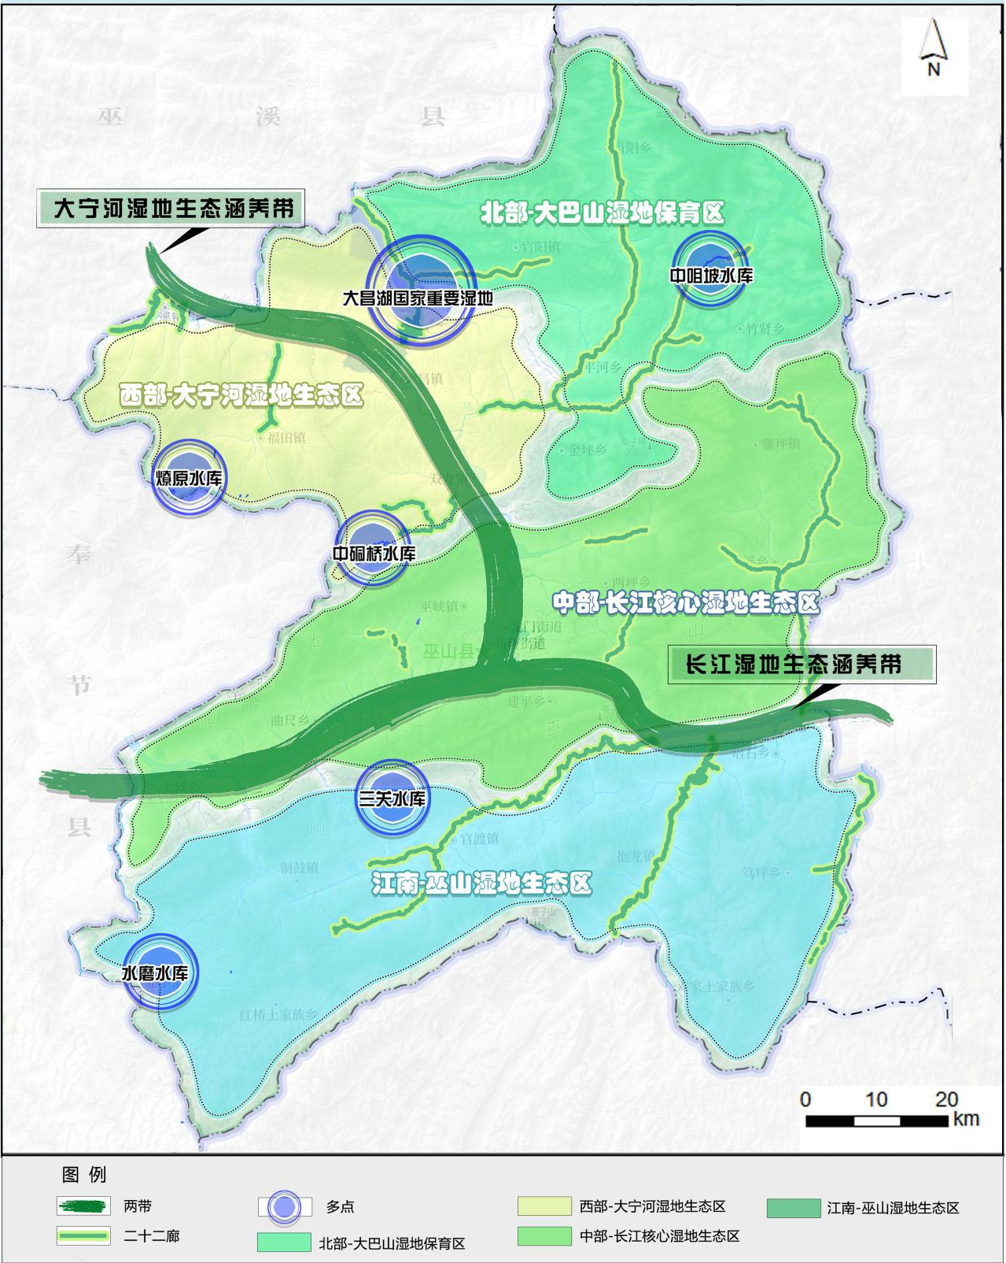
图4-1 巫山县湿地生态保护格局示意图

4.2重要湿地生态区

4.2.1中部-长江核心湿地生态区
1.区域现状
中部-长江核心湿地生态区包括高唐街道、龙门街道、巫峡镇、建平乡、曲尺乡、大溪乡、两坪乡、骡坪镇和三溪乡9个乡镇、街道，是未来发展的重点区域。
中部-长江核心湿地生态区湿地面积共5385.6946公顷，占全县湿地总面积的59.50%，湿地资源集中在巫峡镇、大溪乡和曲尺乡，以水库水面为主。其中：内陆滩涂384.5281公顷、河流水面490.1280公顷、水库水面490.1280公顷、坑塘水面47.5015公顷、沟渠34.3283公顷。
表4-1 中部-长江核心湿地生态区湿地面积统计表
单位：公顷
乡镇 | 小计 | 内陆滩涂 | 水库水面 | 河流水面 | 坑塘水面 | 沟渠
合计 | 5385.6946 | 384.5281 | 4429.2087 | 490.1280 | 47.5015 | 34.3283
高唐街道 | 131.1998 | - | 131.0010 | - | - | 0.1988
龙门街道 | 365.7729 | 25.1026 | 328.9411 | 8.4757 | 2.0353 | 1.2182
巫峡镇 | 1868.4872 | 151.8386 | 1651.2947 | 51.5838 | 9.3678 | 4.4023
骡坪镇 | 67.7521 | 0.2646 | - | 59.0350 | 5.0656 | 3.3869
建平乡 | 63.6486 | - | - | 53.8609 | 1.4864 | 8.3013
两坪乡 | 441.4371 | - | 340.9721 | 88.6429 | 6.2407 | 5.5814
曲尺乡 | 1183.4804 | 126.0359 | 1009.7205 | 32.1831 | 12.8893 | 2.6516
三溪乡 | 242.4534 | - | 79.4243 | 154.0626 | 1.3889 | 7.5776
大溪乡 | 1021.4631 | 81.2864 | 887.855 | 42.2840 | 9.0275 | 1.0102

图4-2 中部-长江核心湿地生态区湿地资源占比示意图
中部-长江核心湿地生态区拥有长江、大宁河、下马沟、龙雾河、横石溪、三溪河、龙洞河、楚阳河等河流；拥有金鸡沟水库、八一水库、中硐桥水库3座水库。
2.主要问题
随着区域内城镇和社会经济的发展，污染源和管理难度逐步增加，存在部分区域排污、倾倒垃圾和岸线退化等问题，对湿地生态系统、野生动植物及其栖息环境构成威胁。
同时，三溪乡、骡坪镇部分聚居区周边的三溪河、楚阳河部分河道存在淤积严重、岸线种植、河道垃圾等问题。
3.主要措施
中部-长江核心湿地生态区涉及自然保护地湿地面积4493.5246公顷，占该区域湿地面积的83.43%，自然保护地湿地均分布在一般控制区。因此，该区域的保护策略是在保护的前提下，遵守相关法律法规，进行适当的合理利用。
全面落实长江流域“十年禁渔”，严厉打击非法捕捞等违法行为，强化渔政执法队伍和执法能力建设，切实做好日常护渔巡查工作；开展水生生物资源与环境本底调查，准确掌握水生生物资源和栖息地状况，建立水生生物完整性指数评价体系；科学开展增殖放流、增设过鱼设施，推进长江（巫山段）流域水生态修复和鱼类资源保护；严格河流管理保护执法监管，加强天然水域渔业资源的监管以及城镇、农村、工业污水达标排放的定期巡查力度；以长江、大宁河等河流水库湿地为重点，开展湿地保护修复，加强栖息地生境恢复，增强区域生物多样性丰富度；开展长江、大宁河等重点流域和岸线综合治理；结合乡村振兴规划，通过农业面源污染治理、城镇地表径流污染控制、水土流失削减、畜禽养殖控制等减少区域流域范围内的面源污染；充分发挥湿地景观丰富多样的特点，结合小三峡、神女峰等景点，积极推进湿地生态旅游，合理利用湿地资源，促进当地经济发展。

4.2.2江南-巫山湿地生态区
1.区域现状
江南-巫山湿地生态区包括抱龙镇、培石乡、官渡镇、庙宇镇、铜鼓镇等8个乡镇，是巫山绿色发展的重点区域。
江南-巫山湿地生态区湿地面积1164.4960公顷，占巫山县湿地面积的12.86%，集中抱龙镇、培石乡、官渡镇，以河流水面和水库水面为主。其中：内陆滩涂13.3319公顷、河流水面592.6747公顷、水库水面332.8588公顷、坑塘水面149.2746公顷、沟渠76.3560公顷。
表4-2 江南-巫山湿地生态区湿地面积统计表
单位：公顷
乡镇 | 小计 | 内陆滩涂 | 水库水面 | 河流水面 | 坑塘水面 | 沟渠
合计 | 1164.4960 | 13.3319 | 332.8588 | 592.6747 | 149.2746 | 76.3560
抱龙镇 | 442.5883 | 11.3895 | 96.5403 | 303.4300 | 2.2331 | 28.9954
官渡镇 | 201.5900 | 1.2097 | 23.7121 | 118.6363 | 48.4633 | 9.5686
庙宇镇 | 106.3451 | - | 12.0274 | 37.9664 | 36.4033 | 19.9480
铜鼓镇 | 102.8086 | 0.2958 | - | 41.2690 | 54.0691 | 7.1747
培石乡 | 212.0278 | - | 199.0594 | 11.5540 | 1.1490 | 0.2654
笃坪乡 | 62.1300 | 0.1972 | 0.5521 | 49.2963 | 3.5813 | 8.5031
邓家土家族乡 | 27.8422 | - | - | 26.9254 | 0.3165 | 0.6003
红椿土家族乡 | 9.1640 | 0.2397 | 0.9675 | 3.5973 | 3.0590 | 1.3005
图4-3 江南-巫山湿地生态区湿地资源占比示意图
江南-巫山湿地生态区有官渡河、抱龙河、清水河、大溪河等河流；拥有水磨水库、镇兴水库、千丈岩水库、报丰水库、三关水库、新阳水库共7座水库；同时，该区域坑塘水面湿地资源较多。
2.主要问题
江南-巫山湿地生态区部分区域排污、倾倒垃圾等问题突出，对湿地生态系统、野生动植物及其栖息环境构成威胁；种植业面源污染问题突出，生活垃圾乱丢乱堆现象依然存在，影响河道美观和水环境。该区域临河耕地多，种植业面源污染问题突出，生活垃圾乱丢乱堆现象依然存在，影响河道美观和水质。
3.主要措施
江南-巫山湿地生态区涉及自然保护地湿地面积461.8769公顷，占该区域湿地面积的39.66%，其中核心保护区湿地面积13.9315公顷，核心保护区湿地面积小。因此，该区域的湿地保护策略以保护修复和合理利用为主。
以抱龙河、大溪河、官渡河等河流为重点，全面落实长江十年禁渔，加大长江流域监测及执法力度，持续开展岸线生态修复和保护，强化山水林田湖草系统治理，实施生态修复工程；实施水环境修复、清淤、外来入侵物种喜旱莲子草防控、垃圾清理、农业面源污染防控等措施，开展镇兴水库、水磨水库、三关水库水环境综合治理；保护新阳水库、三关水库等饮用水源地；结合乡村振兴规划，通过农业面源污染治理、城镇地表径流污染控制、水土流失削减，畜禽养殖控制等对流域范围内的面源污染进行削减。

4.2.3西部-大宁河湿地生态区
1.区域现状
西部-大宁河湿地生态区包括龙溪镇、福田镇、双龙镇和大昌镇4个乡镇，是大宁河生态人文核心资源要素的主要聚集区域。
西部-大宁河湿地生态区湿地面积共1999.898公顷，占全县湿地面积的22.09%，集中在大昌镇和双龙镇，以河流水面和内陆滩涂为主。其中：内陆滩涂205.7169公顷，河流水面1639.39公顷、水库水面74.7201公顷、坑塘水面62.4932公顷、沟渠18.0709公顷。
表4-3 西部-大宁河湿地生态区湿地面积统计表
单位：公顷
乡镇 | 小计 | 内陆滩涂 | 水库水面 | 河流水面 | 坑塘水面 | 沟渠
合计 | 1999.898 | 205.7169 | 74.7201 | 1638.8969 | 62.4932 | 18.0709
大昌镇 | 1237.5802 | 95.8524 | 0.5347 | 1111.7506 | 24.0093 | 5.4332
福田镇 | 186.3228 | 17.0591 | 12.5964 | 137.4321 | 14.6665 | 4.5687
龙溪镇 | 127.6944 | 18.6436 |  | 97.6814 | 7.2295 | 4.1399
双龙镇 | 448.3006 | 74.1618 | 61.589 | 292.0328 | 16.5879 | 3.9291
图4-4 西部-大宁河湿地生态区湿地资源占比示意图
西部-大宁河湿地生态区以大宁河、龙雾河、洋溪河、福田河、长溪河等河流水面为主，区域内拥有国家级重要湿地公园1个，为重庆市巫山县国家重要湿地；同时，拥有燎原水库、双凤水库、丰洞水库、岩子口水库等水库湿地。
2.主要问题
西部-大宁河湿地生态区电站较多，拥有福田电站、双桥电站、岩口子电站、五龙电站、五龙一级电站等电站。同时，区域局部地区农业面源污染等问题依然存在，部分河流、沟渠有垃圾、杂草、废弃物等污染，生物多样性受到威胁；流域农业比重较大，种植业化肥、农药过量施用导致面源污染突出，给流域水环境带来了严重的压力，生物多样性的威胁依然存在。
3.主要措施
西部-大宁河湿地生态区涉及自然保护地湿地面积1524.674公顷，占该区域湿地面积的76.24%，湿地均分布在自然保护地的一般控制区，该区域的保护策略以保护为主，禁止开发性、生产性建设活动，在符合现行法律法规前提下，仅允许开展对生态功能不造成破坏的有限人为活动，以及符合国家规定允许占用生态保护红线的国家重大项目，依照法律法规执行。
以大宁河、龙雾河、洋溪河、福田河等河流为重点，全面落实长江十年禁渔，加大长江流域监测及执法力度，持续开展两岸生态修复和保护，强化山水林田湖草系统治理，大力实施生态修复工程；以重庆市巫山县国家重要湿地为重点，开展湿地保护修复，加强栖息地生境恢复，增强区域生物多样性丰富度，着力开展重要湿地保护能力建设，充分发挥其在保护与利用、科普宣教、科研监测、生态文明建设成果展示等方面的积极作用。

4.2.4北部-大巴山湿地保育区
1.区域现状
北部-大巴山湿地保育区包括当阳乡、官阳镇、平河乡、金坪乡和竹贤乡5个乡镇。该区域湿地面积共501.9444公顷，占全县湿地面积的5.55%，主要集中在平河乡、竹贤乡和当阳乡，以河流水面和沼泽草地为主。其中：沼泽草地128.7195公顷、内陆滩涂5.4020公顷、河流水面281.4357公顷、水库水面47.7710公顷、坑塘水面9.1207公顷、沟渠29.4955公顷。

表4-4 北部-大巴山湿地保育区湿地面积统计表
单位：公顷
乡镇 | 小计 | 沼泽草地 | 内陆滩涂 | 水库水面 | 河流水面 | 坑塘水面 | 沟渠
合计 | 501.9444 | 128.7195 | 5.4020 | 47.7710 | 281.4357 | 9.1207 | 29.4955
官阳镇 | 64.9270 | - | 1.2583 | 3.1328 | 54.6315 | 2.6455 | 3.2589
当阳乡 | 77.5148 | - | - | - | 52.6160 | 0.4666 | 24.4322
金坪乡 | 16.0003 | - | 0.4609 | 3.5601 | 10.9292 | 0.9177 | 0.1324
平河乡 | 264.1463 | 128.7195 | 0.9480 | 11.3122 | 118.0559 | 4.5916 | 0.5191
竹贤乡 | 79.3560 | - | 2.7348 | 29.7659 | 45.2031 | 0.4993 | 1.1529
图4-5 北部-大巴山湿地保育区湿地资源占比示意图
北部-大巴山湿地保育区拥有平定河、洋溪河、芹菜河、马渡河、后溪河、中咀坡水库、朝阳坪水库等河流水库湿地资源。
2.主要问题
该区域河道以天然形态为主，河道狭窄、岸坡陡峻，沿岸植被覆盖良好，生态环境整体较为优越。仅在人口较为集中的场镇区域，存在少量生活污染源。
3.主要措施
北部-大巴山湿地保育区涉及自然保护地湿地面积398.1050公顷，占该区域湿地面积的79.31%，其中涉及核心区保护区湿地175.2888公顷。因此，该区域的保护策略以保护为主。
牢固树立“共抓大保护、不搞大开发”理念，贯彻落实《中华人民共和国长江保护法》，全面落实长江十年禁渔，加大长江流域监测及执法力度；保护以葱坪高山湿地公园内的沼泽草地为重点的核心保护区湿地，严禁人为开发活动；依托竹贤下庄红色研学文化和天路下庄景区资源，针对一般控制区的湿地资源，充分发掘湿地景观丰富多样的特点，采取措施修复小微湿地网络，积极推进“小微湿地+”示范点建设，加强小微湿地与旅游有机结合，促进当地经济发展。

第五章 湿地保护与修复规划
坚持生态优先、保护优先，充分衔接《重庆市巫山县国土空间总体规划（2021-2035年）》《巫山县国土空间生态保护修复规划（2021-2035年）》等规划，落实湿地保护修复制度，加强湿地保护体系能力建设，科学修复退化湿地，促进湿地可持续利用，加强湿地管护能力提升，增强湿地生态服务功能，维护湿地生物多样性。

5.1湿地保护规划

5.1.1湿地总量管控
根据湿地资源状况、自然变化情况和湿地面积总量管控要求，科学确定巫山县湿地面积管控目标，将湿地面积总量管控目标纳入湿地保护目标责任制。
以巫山县2024年度国土变更调查成果数据为基础，依据巫山县最新国土年度变更调查湿地数据确定湿地总量管控目标，强化各乡镇、街道人民政府湿地保护责任。严格控制占用湿地，建设项目选址、选线应当避让湿地，无法避让的应当尽量减少占用，并采取必要措施减轻对湿地生态功能的不利影响，加强对建设项目占用湿地的监督管理，开展建设项目占用湿地公园及湿地检查、卫片核查等工作。相关部门应采取措施，加强湿地保护，避免出现破坏湿地生态环境的行为，确保湿地生态质量不降低。

5.1.2重要湿地建设
根据《中华人民共和国湿地保护法》规定，国家对湿地实行分级管理，按照生态区位、面积以及维护生态功能、生物多样性的重要程度，将湿地分为重要湿地和一般湿地。重要湿地包括国家重要湿地和省级重要湿地，重要湿地以外的湿地为一般湿地，实行湿地名录管理。
重庆市巫山县大昌湖国家重要湿地为国家重要湿地，巫山县的其他湿地为一般湿地。
表5-1 巫山县重要湿地名录
重要湿地名称 | 湿地类型
重庆市巫山县大昌湖国家重要湿地 | 国家重要湿地
重要湿地建设：对重要湿地开展湿地面积变化动态监测，对侵占湿地行为进行严格监管。按照《重庆市自然保护地整合优化方案》要求，开展湿地自然保护地勘界立标并建立矢量数据库，完成总体规划修编；编制大昌湖国家重要湿地修复方案，在重要湿地内实施植被重建、关键栖息地恢复、湿地有害生物防治、污染控制等湿地修复措施，综合保护修复退化的重要湿地100公顷，逐步改善湿地生态环境，丰富生物多样性；加强重要湿地基础设施建设和能力建设，建设大昌湖重要湿地监测管理平台，提高保护管理水平，持续推进湿地生态系统健康发展；建立湿地生态保护补偿制度，逐步实现重要湿地生态保护补偿全覆盖。
专栏1 重要湿地建设

1.自然保护地整合优化。开展重庆市巫山县大昌湖国家重要湿地整合优化工作，并勘界立标，进行总体规划修编。
2.重要湿地修复。开展大昌湖国家重要湿地生态保护和修复，实施湿地植被重建、关键栖息地恢复、湿地有害生物防治、污染控制等湿地保护修复工程，修复退化湿地面积100公顷。
3.重要湿地能力提升。维护大昌湖国家重要湿地受损的巡护步道、水上巡护点等基础设施，新增或更新标识体系；配套完善湿地生态监测设备、鸟类视频监测设备、水生生物监测设备、红外相机、无人机等监测设施设备，建设湿地监测管理平台，进行重要湿地动态监测。
4.继续做好大昌湖自然保护地生态效益补偿工作。
一般湿地建设：在不破坏湿地资源、不改变湿地类型和性质的前提下，经过相关部门批准后，可利用一般湿地资源开展绿色种植、生态养殖、生态旅游等活动。
规划期内，保持巫山县现状湿地分级不变。构建一般湿地名录，优先将生态保护红线内，或者生态保护红线范围外有重点保护野生物种分布的湿地，纳入一般湿地名录，并依据《中华人民共和国湿地保护法》《重庆市湿地保护条例》等要求，实施名录化管理，完善湿地分级体系。

5.1.3保护体系建设
据巫山县三区三线成果数据统计，巫山县生态保护红线范围的湿地面积共4711.5827公顷。重要湿地纳入生态保护红线。
1.自然保护地湿地建设
巫山县共有重庆五里坡国家级自然保护区、重庆巫山江南自然保护区、重庆巫山大昌湖国家级湿地公园、重庆巫山梨子坪森林公园、重庆长江三峡国家级风景名胜区（巫山境内）5个自然保护地，面积共125207.75公顷，核心保护区面积共29714.83公顷。其中，涉及自然保护地的湿地面积共6878.1805公顷，占自然保护地面积的5.49%，占巫山湿地面积的75.99%；自然保护地核心区湿地面积189.2203公顷。
（1）自然保护地核心保护区湿地
自然保护地核心保护区湿地面积189.2203公顷，位于重庆五里坡国家级自然保护区内，以葱坪高山湿地公园内沼泽湿地为重点的重要湿地。
自然保护地核心保护区湿地实行严格保护，除《中华人民共和国自然保护区条例》规定的5类允许活动外，禁止人为活动。
（2）自然保护地一般控制区湿地
自然保护地一般控制区湿地面积6688.9602公顷，主要分布在抱龙镇、巫峡镇、大昌镇、大溪乡、金坪乡、两坪乡、曲尺乡、培石乡等乡镇。
自然保护地一般控制区湿地禁止开发性、生产性建设活动，严禁开展与湿地保护无关、破坏生态功能的开发建设与生产经营行为。在符合《中华人民共和国湿地保护法》《中华人民共和国自然保护区条例》等现行法律法规，且符合国土空间规划、生态保护红线管控要求的前提下，仅允许开展对湿地生态功能不造成破坏的有限人为活动。
2.其他湿地建设
自然保护地外的其他湿地面积2173.8525公顷，结合其生态价值、受威胁程度及开发利用现状，经过科学评估，采取差异化、系统性的保护措施。
以巫山境内的长江、大宁河为重点，全面落实长江流域“十年禁渔”政策，严厉打击非法捕捞等违法行为，强化渔政执法队伍和执法能力建设，切实做好日常巡查工作；科学开展增殖放流、增设过鱼设施，推进长江流域水生态修复和鱼类资源保护；严格河流管理保护执法监管，加强天然水域渔业资源的监管以及城镇、农村、工业污水达标排放的定期巡查力度；开展湿地保护修复、区域流域和岸线综合治理，加强栖息地生境恢复，增强区域生物多样性丰富度；结合乡村振兴规划，通过农业面源污染治理、城镇地表径流污染控制、水土流失削减，畜禽养殖控制对流域范围内的面源污染进行削减；涉及合理利用方面，需经过科学规划、论证和批准后，方可进行。

5.1.4水环境保护
1.重点河流水环境保护
定期对长江、大宁河等重点河流开展水质监测，保护水环境；以长江、大宁河、大溪河等重点河流为主，持续开展长江、大宁河等重点河流水域垃圾清漂工作，定期开展水质监测工作，保护长江流域水环境。到2030年，保持长江巫山段水质稳定保持Ⅱ类。
针对洋溪河、马渡河、官渡河、抱龙河（巫山段）、平定河、三溪河（巫山段）、后溪河等23条县级河流，按照“一河一策”方案要求，保护河流湿地水环境。
2.湖库水环境保护
（1）饮用水源地保护
保护巫山县现有饮用水地表水源水环境，饮用水源地水环境严格依照《中华人民共和国水法》《重庆市饮用水水源保护条例》等法律法规实施保护管理；严禁一切破坏水环境生态平衡及损毁水源林、护岸林等水源保护植被的活动，严禁向水域倾倒工业废渣、城市垃圾、粪便及其他废弃物；运输有毒有害物质、油类、粪便的船舶和车辆不得擅自进入饮用水水源保护区，确需进入的，须经相关主管部门批准、登记，并配备防渗、防溢、防漏设施；保护区内禁止使用剧毒和高残留农药，不得违规滥用化肥，严禁使用炸药、毒饵等方式毒杀鱼类。
（2）重点水库水环境保护
对巫山县三关水库、中硐桥水库、燎原水库、新阳水库等16座水库，按照“一库一策”要求，保护水库水环境，更换破损的标识标牌和设施设备。加强集中式饮用水水源地保护区管理，定期监测评估集中式饮用水水源地水质状况；开展饮用水水源地环境保护执法专项整治行动，加强周边环境治理；加强饮用水水源地风险防范和应急处置，完善集中式饮用水水源地规范化建设，城市集中式饮用水水源水质达标率保持100%。
专栏2 水环境保护
1.重点河流水环境保护。落实“一河一策”方案要求，对长江、大宁河等巫山境内的重点湿地资源定期进行水资源监测；持续开展长江、大宁河等重点河流水域垃圾清漂工作。
2.湖库水环境保护。落实“一库一策”方案，保护现有16座水库和现有饮用水地表水源水环境。

5.1.5加强生物多样性保护
开展巫山县内湿地生态系统生物多样性调查、珍稀濒危保护动植物、外来入侵物种专项调查，全面了解巫山县内湿地动植物资源现状及变化趋势，掌握最新动态数据，分析其变化原因，以便拟定科学合理的保护方案，采取及时有效的保护措施，为更好地保护巫山县湿地生态系统及其生物多样性夯实基础。
1.持续推进长江十年禁捕
目前，长江禁渔正处于从“三年强基础”阶段迈向“十年练内功”阶段的关键节点，坚定不移推进长江禁渔工作，一以贯之抓好落实，久久为功持续推进，是做好十年禁渔工作的基本要求。
严格按照国家要求，对全县长江流域重点水域实行常年禁捕，禁捕期限为2021-2030年。境内长江航线55.8千米，纳入禁渔的河流25条，小溪54条，水岸线575.6千米，水域96.37平方千米。
2.加强水生物种多样性保护
加强对胭脂鱼、岩原鲤、多鳞白甲鱼等珍稀水生生物“三场一通道”的保护；积极参与建立长江流域水生生物完整性指数评价体系，对长江流域水生生物完整性评价。
重点保护胭脂鱼、岩原鲤等珍稀野生水生生物和“四大家鱼”等遗传资源，积极推进国家重点保护水生野生生物基因保存设施及基础数据库建设。
3.加强水生态系统多样性保护
充分考虑水生生态系统的原真性和完整性保护，严格控制开发强度，完善涉水工程环境影响评价和生态补偿机制。重点保护长江、大宁河等及其支流等河流生态系统、大昌湖国家重要湿地生态系统。加强水生态系统多样性保护，加强对保护对象的调查研究、监测预警、生态功能提升，保护水生生物重要栖息地。
4.加强生物多样性保护宣传
依托大昌湖国家重要湿地科普宣教中心，完善生物多样性科普馆，展示生物多样性保护成果，不断向社会群众普及生物多样性保护知识，引导全社会自觉参与生物多样性保护。
专栏3 生物多样性保护
1.持续长江“十年禁渔”。严格按照国家要求，对全县长江流域重点水域实行常年禁捕。
2.水生物种多样性保护。加强对胭脂鱼、岩原鲤、多鳞白甲鱼等珍稀水生生物“三场一通道”的保护，修复遭到破坏或退化的江河鱼类产卵场1个；积极推进国家重点保护水生野生生物基因保存设施及基础数据库建设。
3.水生态系统多样性保护。完善涉水工程环境影响评价和生态补偿机制，重点保护长江、大宁河及其支流生态系统、大昌湖国家重要湿地生态系统，加强水生态系统多样性保护，保护水生生物重要栖息地。
4.开展湿地生物多样性保护宣传。

5.1.6外来入侵物种防控
1.外来入侵物种监测
以长江、大宁河、大昌湖国家湿地公园、中硐桥水库等河流水库为主要监测对象，重点对加拿大一枝黄花、大薸、喜旱莲子草等外来入侵植物，以及福寿螺、齐氏罗非鱼等外来入侵水生生物，开展常态化动态监测。通过系统排查精准摸清各类物种的分布范围、发生面积与危害程度，科学研判入侵扩散趋势，构建“预防为先、早发现早消灭、精准管控”的综合防护与清除机制。同时强化湿地恢复工程中外来物种引种的选择管控，建立健全风险评估体系，为巫山地区湿地外来入侵物种的科学防控提供坚实数据支撑。
2.外来入侵物种防控
依托巫山县森林、草原、湿地生态系统外来入侵物种普查成果，深化与县规划和自然资源局、县水利局、县农业农村委、生态环境局等多部门的协作联动，按物种类别、生态类型制定专项防控技术指南，明确各物种防控关键时期、重点管控区域及治理措施，推行“一种一策”精准防控模式。针对重要湿地、湿地自然保护地等关键区域，针对福寿螺、齐氏罗非鱼、凤眼莲、喜旱莲子草、加拿大一枝黄花等重点入侵物种，严格遵循“分类施策、早发现早处置”原则，综合运用机械物理防治、生物防治、植被恢复及栖息地修复等技术手段开展系统治理，强化阻截防控举措落地，坚决遏制外来入侵物种扩散蔓延。
3.外来入侵物种防控宣传
充分报纸、网络媒体、宣传讲座等线上线下多种宣传形式，深入普及外来入侵物种相关法律法规、种类特征及防控技术等知识，引导群众提高风险警惕性、筑牢生物安全防范意识，充分调动全民参与防控工作的积极性与主动性，切实遏制外来入侵物种扩散蔓延，全面守护巫山县湿地的生态安全。
专栏4 外来入侵物种防控
1.外来入侵物种监测。以长江、大宁河、中硐桥水库、大昌湖国家湿地公园等河流水库为调查重点，加强外来入侵物种监测，建立外来入侵物种风险评估机制。
2.外来入侵物种防控。根据风险评估结果，对重要湿地、湿地自然保护地的成灾及重点外来入侵物种，按照“一种一策”要求，采取机械物理防治、生物防治、植被恢复和栖息地改造等措施精准防控。
3.加强外来入侵物种防控宣传。

表5-2 巫山县湿地保护规划项目
序号 | 项目名称 | 建设内容
一 | 重要湿地建设
1 | 自然保护地整合优化 | 开展大昌湖国家重要湿地勘界立标，科学合理地设立界桩界碑、标识标牌；完成总体规划修编。
2 | 生态修复 | 开展消落区湿地恢复、湖周岸线修复、栖息地修复等退化湿地修复措施，综合保护修复大昌湖重点湿地，修复面积100公顷。
3 | 重要湿地能力提升 | 维护大昌湖国家重要湿地受损的巡护步道、水上巡护点等基础设施，新增或更新标识体系；配套完善湿地生态监测设备、鸟类视频监测设备、水生生物监测设备、红外相机、无人机等监测设施设备，建设湿地监测管理平台，进行重要湿地动态监测。
4 | 生态效益补偿工作 | 开展巫山大昌湖国家重要湿地生态效益补偿工作。
二 | 水环境保护
5 | 重点河流水环境保护 | 对长江、大宁河等巫山境内的重点湿地资源进行定期水环境监测；持续开展长江、大宁河等重点河流水域垃圾清漂工作；落实巫山县“一河一策”方案要求，保护河流湿地水环境。
6 | 湖库水环境保护 | 落实巫山县“一库一策”方案，保护现有16座水库和饮用水源地水环境。
三 | 生物多样性保护
7 | 水生物种多样性  保护 | 加强对胭脂鱼、岩原鲤、多鳞白甲鱼等珍稀水生生物“三场一通道”的保护，修复遭到破坏或退化的江河鱼类产卵场1个；积极推进国家重点保护水生野生生物基因保存设施及基础数据库建设。
8 | 水生态系统多样性保护 | 完善涉水工程环境影响评价和生态补偿机制，重点保护长江、大宁河及其支流生态系统、大昌湖国家重要湿地生态系统，加强水生态系统多样性保护，保护水生生物重要栖息地。
四 | 外来入侵物种防控
9 | 外来入侵物种监测 | 加强外来入侵物种监测，建立外来入侵物种风险评估机制。
10 | 外来入侵物种防控 | 以长江、大宁河、中硐桥水库、大昌湖国家湿地公园等河流水库为调查重点，加强外来入侵物种监测，按照“一种一策”要求，进行精准防控。

5.2湿地修复规划
坚持山水林田湖草统筹治理，通过实施水系连通、植被重建、野生动物栖息地恢复、污染控制、清理淤泥、有害生物防治等措施，开展大昌湖国家湿地公园湿地保护修复，改善湿地生态环境，提升湿地生态功能。对被破坏的野生动物重要栖息地和水鸟迁徙停歇地、珍稀植物原生地等生态敏感区域采取封禁保护、辅助再生、生境改善等措施，修复湿地生物栖息地，恢复野生动植物生境，丰富生物多样性。

5.2.1水环境修复
1.加强三峡库区一级支流富营养化监测
对巫山县大宁河、大溪河、官渡河、抱龙河、小溪河、三溪河、横石溪、下马沟8条长江一级支流和三关水库、中硐桥水库、燎原水库、新阳水库等16座水库进行富营养化监测，开展回水区富营养化控制研究与治理示范。
2.聚居区面源污染控制
对骡坪镇、三溪乡部分场镇聚居区面源污染控制，建立高效的污水处理系统，确保污水全收集、全处理，定期清理聚居区河流周边的生活垃圾；推进城乡生活污水处理设施尾水人工湿地净化工程建设。至2030年，巫山县水体污染得到有效防治，城镇生活污水集中处理率90%以上。
3.农业面源污染控制
通过对农业面源污染、生活垃圾、畜禽养殖以及初期雨水污染的控制，从而达到面源污染防治目的。
科学划定禁养区、限养区和适养区，全面关闭禁养区内养殖场。根据环境容量及污水处理能力，合理规划养殖场，确定养殖规模。推广生态养殖模式，严格禁止河道网箱养鱼、围塘养鱼和施肥养鱼，大力发展休闲渔业和观光渔业，鼓励延伸生态渔业产业链。
在大溪乡、曲尺乡、大昌镇等邻近长江、大宁河重点流域的乡镇，推广农业绿色种植，开展土壤污染源头防控行动、化肥和农药减量使用行动大力推进专业化统防统治与绿色防控融合，有效提升病虫害防治组织化程度和科学化水平；加速生物农药、高效低毒低残留农药和精准施药的推广应用；开展农田残膜回收区域性示范，扶持地膜回收网点和废旧地膜加工能力建设，绿色防控覆盖率、农膜回收率均达到95%以上；大力推行高效生态循环的种养模式，积极推广农作物秸秆综合利用，鼓励开展秸秆还田、种植绿肥、增施有机肥，合理调整施肥结构；加强水产健康养殖示范场建设，推广工厂化循环水养殖、坑塘生态循环水养殖等水产养殖。
专栏5 水环境修复
1.加强三峡库区一级支流富营养化监测。加强巫山8条长江一级支流和16座水库富营养化监测，建设回水区富营养化治理示范点1个。
2.水环境治理工程。加强骡坪镇、三溪乡部分场镇聚居区面源污染控制，采取河道清淤、垃圾清理、岸线修复等措施，对三溪河、木瓜溪河流进行水环境综合治理，治理长度5.6千米。

5.2.2水岸修复
对三峡库区消落区生态修复区退化的岸线进行综合治理，修复长江三峡库区消落区退化的岸线及栖息地，促进生物多样性恢复。
开展龙溪镇、福田镇、当阳乡等大宁河流域部分退化的岸线进行综合治理，评估水岸岸坡底质、坡度、蜿蜒度、植被等现状，编制水岸修复规划，实施河道清淤疏浚、岸线植被质量提升等措施，进行岸线生态综合治理，治理长度8.2千米。

专栏6 水岸修复
1.长江消落区综合治理。对三峡库区消落区生态修复区退化的岸线进行综合治理，修复长江三峡库区消落区退化的岸线及栖息地，修复长度6.0千米。
2.大宁河流域岸线综合治理。对巫山县大宁河流域龙溪镇段、福田镇段、双龙镇段、当阳乡段等退化的岸线进行综合治理，治理长度8.2千米。

5.2.3生境修复
湿地生境修复的主要目标是提高生境的异质性和稳定性，具体包括恢复湿地地表基底的稳定性、恢复良好的水状况、恢复植被和土壤、增加物种组成和生物多样性等。
中小河流生境综合治理。以水质不稳定、面源污染较重、水生态脆弱性高等湿地区域为重点，评估官渡河、抱龙河等流域现状，实施河道清淤、河岸修复、滨水涵养林精准提升等措施，进行生态修复及综合治理，逐步提升官渡河、抱龙河等流域的生态系统稳定性和生态服务功能。
湖库水环境生境综合治理。对三关水库、镇兴水库、水磨水库开展库底清淤、垃圾清理、喜旱莲子草等外来入侵物种防控、聚居区面源污染防治等措施，修复湖库水环境和生境。
专栏7 生境修复
1.中小河流生境综合治理。实施官渡河、抱龙河等流域的生态修复及综合治理，综合治理长度10.2千米。
2.湖库水环境生境综合治理。对三关水库、镇兴水库、水磨水库开展库底清理、垃圾清理、外来入侵物种清理、聚居区面源污染防治等措施，修复湖库水环境和生境。

5.2.4“小微湿地+”示范点建设
小微湿地是自然资源的重要组成部分，在水质净化、环境改善等方面发挥着重要作用。
开展巫山县小微湿地类型、面积、地理位置、范围等空间分布信息调查，摸清小微湿地生态环境、保护利用、受威胁因子等状况，建立小微湿地信息数据库。
在全面摸清并分析评估小微湿地现状的基础上，科学开展小微湿地规划，因地制宜选择或创新“小微湿地+”建设模式，结合湿地公园建设、乡村振兴战略、美丽乡村建设以及河道治理等工作，深化小微湿地保护管理与乡村振兴、脱贫攻坚、生态旅游、农村环境整治等领域的深度融合，在竹贤乡、当阳乡等乡镇建设“小微湿地+”示范点2个。

5.2.5生态清洁小流域建设
生态清洁小流域是指以集水区为单元，科学合理配置水土流失治理、流域水系整治、面源污染防治、人居环境整治等措施，实现生态生产生活协同发展、水土资源有效保护和合理利用、生态系统良性循环、防灾减灾能力提升、人与自然和谐共生、经济社会高质量发展的小流域。
规划期间，根据《生态清洁小流域建设技术规范》（SL/T534-2023）要求，结合区域功能定位、资源禀赋，在骡坪镇选择环境和基础设施较好的人口聚集区，居住区周边林草植被较好、有较好的水景观、自然景观的区域，建设和谐宜居型生态清洁小流域1个，和谐宜居型生态清洁小流域建设方向：
（1）水土保持率高于评价前一年所在区县平均值，或小流域平均土壤侵蚀强度在轻度以下，水土流失治理程度≥90%。
（2）控制水污染，减少生活污水和工业废水排放。其中，流域内生活污水处理率（城乡）≥80%，工业废水达标排放率100%，生活垃圾无公害化处理率100%，水质Ⅳ类及以上。
（3）河湖、沟道水系连通及岸坡景观得到有效治理。河湖面积达标率100%，河湖水系生态防护比例≥50%。
专栏8 “小微湿地+”示范点及生态清洁小流域建设
1.“小微湿地+”示范点建设。融合乡村振兴、生态旅游等领域，采取适当的生态技术及工程措施对小微湿地网络进行调整和改进，在竹贤乡、当阳乡等乡镇，建设“小微湿地+”示范点2个。
2.生态清洁小流域。在骡坪镇建设“和谐宜居型”生态清洁小流域1个。

表5-3 巫山县湿地修复规划项目
序号 | 项目名称 | 建设内容
一 | 水环境修复
1 | 富营养化管控及水生态提升工程 | 加强巫山8条长江一级支流和16座水库富营养化监测。建设回水区富营养化控制研究与治理示范点1个，实施富营养化管控及水生态提升工程。
2 | 水环境治理工程 | 加强骡坪镇、三溪乡部分场镇聚居区面源污染控制，采取垃圾清理、水质监测等措施，对三溪河、木瓜溪河流进行水环境综合治理，治理长度5.6千米。
二 | 水岸修复
3 | 大宁河流域防洪护岸综合治理工程 | 对巫山县大宁河流域龙溪镇段、福田镇段、平河乡段等受退化的岸线进行综合治理，治理长度8.2千米。
三 | 生境修复
4 | 长江消落区生态  综合治理 | 对长江干线受损的消落区进行生态修复，修复水生生物栖息地，促进水生生物多样性恢复。修复长度6.0千米。
5 | 中小河流生境综合治理 | 实施官渡河、抱龙河等流域的生态修复及综合治理项目，治理长度共10.2千米。
6 | 水库生境综合治理 | 对三关水库、镇兴水库、水磨水库实施库底清理、垃圾清理、外来入侵物种清理、聚居区面源污染防治等措施，修复库区水环境和生境。
四 | “小微湿地+”示范点建设 | 在竹贤乡、当阳乡，建设“小微湿地+”示范点2个。
五 | 生态清洁小流域建设 | 在骡坪镇建设“和谐宜居型”生态清洁小流域1个。

第六章 科普宣教与科研监测规划

6.1科普宣教规划
在湿地科普宣教上多点发力，完善湿地科普软硬件设施，引进专业机构合作开发教育课程，共建自然教育中心，培育湿地志愿者，开展湿地文化研学游，延伸科普价值链，让市民既能享受湿地自然之美，又能感受湿地文化之美。

6.1.1科普教育基地建设
促进与中国科学院重庆绿色智能技术研究院合作，共建河库生态系统野外观测研究站，创建市级及以上河库生态环境科普教育基地。

6.1.2完善科普宣教设施设备
完善以重庆大昌湖国家湿地公园科普宣教场馆为重点的科普宣教设施设备，充分利用文字、录像、数字化多媒体及沙盘互动等形式，展示湿地保护、修复和合理利用成果；与高校专家合作，积极开展自然科普工作，开发“湿地科普”“湿地普法进社区”和“鸟类知识”等科普课程。

6.1.3丰富科普宣教形式
充分利用湿地鸟类科普展馆、自然教育中心、生态展示中心和户外宣教设施，开展形式多样的科普宣教活动。充分利用“世界湿地日”“世界野生动植物日”“爱鸟周”“科技活动周”“野生动植物保护宣传月”等重要主题日开展重要主题日科普活动，如体验湿地观鸟，观看生态湿地电影展播，免费领取湿地科普图书、自然手作体验活动等，广泛宣传湿地保护及生物多样性保护的重要作用和意义，让大家充分认识到关护湿地、呵护湿地、养护湿地的重要意义。

6.2科研监测规划
湿地科研监测是湿地保护、管理、可持续发展的重要支撑，对湿地保护形式的空间布局、保护修复及科学管理等具有重要的指导作用。

6.2.1科研规划
规划期内，加强巫山县湿地科技基础设施建设，每2年至少设立1项湿地科研项目，提升湿地科研能力。
1.科研能力提升
完善巫山县湿地科研基础设施，加强与重庆市湿地保护管理中心、重庆大学、西南大学、重庆师范大学、中国科学院重庆绿色智能技术研究院、重庆市林业科学研究院等科研院所合作，注重吸收国内外湿地保护管理先进技术和经验，实践形成可复制可推广的湿地保护修复技术，构建巫山县湿地科技支撑体系，为长江巫山段湿地保护、修复和合理利用提供科学技术支撑。
2.科研方向及重点
开展珍稀物种种群数量、生物习性及其栖息地监测，库塘湿地消落区湿地植被修复研究，湿地生态系统服务功能评价，长江湿地生态系统的结构、功能和效益产出，大昌湖国家重要湿地生态补偿机制，湿地污染控制、植被修复与景观构建，三峡水库消落区退化土壤修复，小微湿地网络构建与生态功能提升，湿地碳汇功能等方面的研究。
建立湿地生态产品价值评价指标体系和科学的评价机制，制定湿地生态产品价值核算规范；创新湿地生态产品价值实现模式，如湿地碳汇交易模式、湿地生态品牌创建模式等；建立湿地生态产品经营开发机制，促进湿地资源的有效利用和生态产品的合理开发，让优良的湿地生态本底产出更多更优质的生态产品，实现湿地生态系统服务功能的价值最大化。

6.2.2监测规划
规划期内，巫山县将每五年组织开展一次全县湿地资源本底调查、湿地野生动植物专项调查及湿地外来入侵物种专项调查，系统构建包括湿地变化图斑核查整改、湿地项目建设、湿地保护地及认定湿地在内的专题数据库。同时，为重点湿地配备监测系统、水上巡护工具，以及救生、防火、通讯等必要装备，持续完善湿地管护设施体系。
1.湿地资源调查
为全面掌握巫山县湿地资源状况，将定期开展湿地资源本底调查，摸清全县湿地总量、质量与分布格局，确保湿地资源总量稳定。主管部门将严格按计划每五年组织实施一次全县湿地资源普查，系统掌握重要湿地的生态环境与资源现状，并同步开展年度动态监测，及时跟踪湿地生态变化。通过系统采集重要湿地基础信息及野生动植物数据，为制定保护修复方案、优化利用策略、评估保护成效、调整保护范围及相关政策提供科学依据。
2.湿地图斑动态监测
依托多尺度、多源遥感影像与GIS数据，运用影像分析与机器学习等技术，对湿地区域的土地利用变化进行精细化提取与分类，并与国土调查数据高效衔接，为湿地总量管控、占用监管等制度建设提供精准数据支撑
3.完善湿地管护设施设备
以重庆市巫山县大昌湖重要湿地为重点，进一步完善野外保护站点、巡护路网、监测监控、应急救灾、有害生物防治及疫源疫病防控等设施，逐步实现湿地保护管理的标准化与规范化。积极运用高科技手段与现代化装备，推动自然保育、巡护监测向信息化、智能化转型。加强管护队伍技术装备配置，提升湿地管护的专业化水平。在面积较大的河流湿地与库塘湿地，结合实际需要配备水上巡护工具及救生、防火、通讯等设备，全面提升湿地管护能力。
4.湿地资源监测监管能力提升
以巫山县国土“三调”成果为底图，衔接2024年度国土变更调查成果数据，聚焦湿地公园与重要湿地，综合运用大数据、云技术等手段，逐步构建覆盖全县、分级负责、协同联动的湿地资源监管网络，实现常态化、动态化监督管理，切实提升监管效能。结合年度林草湿荒调查监测工作，及时掌握湿地资源动态变化。通过开展全县湿地资源专项调查与年度监测，跟踪湿地类型、分布、面积及范围等变化情况；推进沼泽草地、内陆滩涂固碳调查评估，核算不同湿地类型及植被、土壤的碳储量；加强湿地生物多样性监测点与水质监测点建设，系统掌握湿地生物动态，保障水质安全。
5.湿地监测信息系统建设
在三峡库区巫山段重点河库、湿地及水源涵养关键区，建立湿地卫星遥感监测评估系统，对水华、蓝藻等水生态灾害及林区水源涵养状况开展大范围动态监测与预警。
建设巫山县湿地智慧监测平台，推动信息资源共享，为湿地科学管理提供决策支持。在整合现有信息资源基础上，联合规划自然资源、农业农村、生态环境、水利等部门信息平台，构建跨部门联动的全县湿地生态监测管理体系，开展湿地生态监测与预警，提升数据准确性与资源利用效率。建立全县统一的湿地监测评价信息发布制度，规范发布内容、流程、权限与渠道，定期向社会公布湿地生态环境质量状况，主动接受社会监督。

表6-1 巫山县湿地科普宣教与科研监测规划项目
序号 | 项目名称 | 建设内容
一 | 科普宣教
1 | 科普基地建设 | 以大昌湖为重点，建设河库生态系统野外观测研究站，创建市级及以上河库生态环境科普教育基地。
2 | 湿地科普宣传 | 完善以大昌湖国家重要湿地科普宣教场馆为重点的科普宣教设施设备；建设以讲解员为核心的湿地宣教队伍；丰富科普宣教形式。
二 | 湿地科研
3 | 科研项目规划 | 开展湿地污染控制、植被修复与景观构建，三峡水库消落区退化土壤修复，小微湿地网络构建与生态功能提升，湿地碳汇功能等科研研究。
三 | 湿地监测
4 | 湿地智慧监测平台 | 在充分利用自身现有资源信息的基础上，联合县规划和自然资源局、县农业农村委、县生态环境局、县水利局等部门相关信息系统平台，建立各部门信息共享的全县湿地生态监测体系，构建巫山县湿地变化图斑核查整改、湿地项目建设、湿地保护地、认定湿地等专题数据库。
5 | 湿地资源调查 | 开展湿地资源年度动态监测，掌握湿地的生态状况和变化情况。完成重要湿地调查基础信息和湿地野生动植物信息采集工作，每5年开展一轮湿地资源基础调查。
6 | 湿地监测设施设备 | 完善配套野外保护站点、巡护路网、监测监控、应急救灾、有害生物防治和疫源疫病防控等保护管理设施；在面积较大的河流湿地、库塘湿地，配备水上巡护工具，以及救生器材、防火器材、通讯器材等，完善湿地管护装备。

第七章 合理利用规划
根据巫山县湿地资源的分布和特点，将湿地合理利用建设分为航运利用、农业利用、生态旅游利用和水资源利用四大类。在湿地范围内开展生态旅游、农业种植、水产养殖、航运等相关利用活动，须严格坚守湿地生态保护红线，避免改变湿地自然属性与生态本底，同步采取科学管控措施，最大限度减轻对湿地生态功能的不利影响，实现保护与利用的良性互动。

7.1湿地航运利用
巫山县坐拥丰富的湿地资源，湿地群落沿长江、大宁河等水系绵延分布，兼具得天独厚的航运发展条件。当前，巫山县已构建起“三客四货”的水运网络格局，通航总里程达165公里。
严守长江、大宁河及大昌湖国家重要湿地的生态保护红线，巫山县秉持“生态优先、绿色发展”核心理念，深度盘活湿地资源禀赋，着力打造集旅游客运、货运物流、民生交通于一体的特色航运体系，创新开发“湿地+文化+航运”融合型产品，为长江经济带绿色高质量发展注入强劲动能。

7.2湿地农业利用

7.2.1绿色种植
在大溪乡、曲尺乡、大昌镇等紧邻长江、大宁河重要水域的乡镇，全面推广农业绿色种植模式，聚焦土壤污染源头防控，持续深化化肥农药减量行动。通过大力推进专业化统防统治与绿色防控深度融合，提升病虫害防治的组织化与科学化水平；加快普及生物农药、高效低毒低残留农药，推广精准施药技术，从源头上减少农业面源污染。
开展农田残膜回收区域性示范，重点支持地膜回收网点建设，增强废旧地膜加工处置能力，力争实现绿色防控覆盖率和农膜回收率均达95%以上。积极推广高效生态循环种养模式，拓展秸秆综合利用途径，鼓励实施秸秆还田、种植绿肥、增施有机肥等生态措施，优化施肥结构。全面推行保护性耕作与种植技术，推动农业资源高效循环安全利用，持续降低农用化学品使用强度，切实减轻农业生产对长江、大宁河流域湿地生态环境的影响。

7.2.2生态养殖
按照《巫山县养殖水域滩涂规划（2018-2030年）》规划，大力推进渔业供给侧结构性改革，加快转变渔业发展方式，发展特色、生态、休闲渔业，达到产品结构合理、区域特色突出、资源利用有效、效益显著提高的整体要求，扎实推进现代渔业建设，大力发展低碳、高效、绿色水产业。推广生态养殖模式，严格禁止河道网箱养鱼、围塘养鱼和施肥养鱼，大力发展休闲渔业和观光渔业，鼓励延伸生态渔业产业链。
规划在大宁河流域沿线的大昌镇、福田镇、双龙镇、巫峡镇等乡镇，重点打造集养殖生产、休闲垂钓、生态观光、特色美食、文娱体验于一体的休闲观光渔业。

7.3湿地生态旅游
巫山地处长江三峡生态屏障核心区，坐拥“一江碧水、两岸青山、三峡红叶、四季云雨”的生态美景，现已建成大昌湖国家湿地公园，所辖五里坡国家级自然保护区核心区域亦被列入世界自然遗产名录。
巫山湿地生态旅游将以湿地保护修复为前提，紧扣“壮美长江·诗画三峡”主题，依托长江三峡国际黄金旅游带、大昌湖国家重要湿地、小三峡、龙溪古镇等优质景区，深度融合巫文化、巴楚文化、神女文化等特色人文资源，系统串联湿地、森林、古镇村落等自然与人文景观，规划打造一批集生态观光、科普教育、城市休闲及复合发展功能于一体的精品湿地文化旅游线路，因地制宜推动湿地生态旅游高质量发展。

7.3.1生态观光型
以湿地保护为主导、湿地景观为吸引。适合生态价值很高、景观价值高、相对远离城市的湿地。在保护为主的前提下，通过增加宣教设施为人们接受湿地生态教育、欣赏湿地景观、观赏珍稀动物提供场所。利用重庆市巫山县大昌湖国家重要湿地、长江、大宁河等重要湿地资源，在保持湿地原生态环境条件下开展生态观光旅游。

7.3.2科普教育型
以生态保护为基础，以科普教育为主要功能。需兼顾生态保护需求与科普需求，在尽量减少对湿地核心区人为干扰的前提下满足游客游览和活动的需求，游客活动空间相对组团聚集在远离湿地核心区的区域或呈线状、轻介入地穿插在湿地中。注重生态知识教育、生物知识教育、环保知识教育、科技知识教育、劳动知识教育等湿地科普教育，通过展览馆、实地观察、参与性活动、科普讲座、主题科普活动等多元方式进行科普教育。打造以重庆市巫山县大昌湖国家重要湿地为主的湿地科普教育型生态旅游。

7.3.3城市休闲型
以生态维持为基础，注重城市休闲功能的利用。这类湿地资源具有良好的生态基础和亲民的休闲游憩功能，多位于城市中或城市近郊，湿地敏感度相对较低。对自然或人造湿地的生态环境打造，达到修复或维持湿地生态的目的。在龙门街道、高唐街道等镇街，以长江、大宁河流域为主的滨江岸线规划城市休闲型湿地生态旅游。

7.3.4复合发展型
合理规划长江、大宁河等湿地资源，以生态保护为基础，复合观光、科普、休闲、体验等功能，如重庆市巫山县大昌湖国家重要湿地，在湿地生态保护的前提下，根据湿地自身特点、市场需求、资金能力等，明确合理的功能分区与合适的利用节奏，适合发展复合发展型生态旅游。

7.4湿地水资源利用

7.4.1工农业生产用水
规划支持和鼓励用水大户积极采用先进节水技术，逐步淘汰落后工艺和设备，提高工业用水重复利用率，减少水和能源消耗，削减废水和污染物排放量。通过引导企业实施节水改造工程，推进工业节水再上一个新台阶。靠近城镇或乡村的湿地，在水质达标的前提下，可作为周边居民的生活饮用水水源或工业冷却水水源。但需严格控制取水规模，避免过度抽水导致湿地水位下降、面积萎缩。

7.4.2城乡居民生活用水
随着城市化进程的推进、生活和居住条件的改善，生活用水定额将不断提高，因此，城乡生活用水要与城市化发展和人民生活水平相适应，同时考虑人口和资源条件，对水资源需求和供给加以适当限制。
通过采取加快城市供水管网改造工程、大力推广节水器具、加强生活用水管理、全面开展节水创建工作等措施，提升城乡居民生活用水水平。

表7-1 巫山县湿地合理利用规划项目
序号 | 项目名称 | 建设内容
一 | 湿地农业
1 | 绿色种植示范点建设 | 在大溪乡、曲尺乡、大昌镇等紧邻长江、大宁河重点流域的乡镇，调整与优化种植结构，全面推广农业绿色种植模式，开展保护性耕作和种植，高效、循环、安全地利用农业资源，降低农用化学品的使用量，减少对湿地污染。
2 | 生态养殖示范点建设 | 在大宁河流域沿线的大昌镇、福田镇、双龙镇、巫峡镇等乡镇，重点打造集养殖生产、休闲垂钓、生态观光、特色美食、文娱体验于一体的休闲观光渔业。
二 | 湿地生态旅游
1 | 生态旅游 | 依托长江、大宁河、大昌湖国家重要湿地等重要湿地资源，结合巫文化、巴楚文化、神女文化，将湿地、森林、古村古镇等特色资源串联整合，打造一批生态观光型、科普教育型、城市休闲型和复合发展型的湿地精品文化旅游路线，因地制宜发展湿地生态旅游。

第八章 重点工程
湿地保护规划是一项长期的、持续性工作。重点工程的实施将对湿地的保护工作具有良好示范带动作用。重点工程必须以湿地保护为前提，统筹规划，分类施策，突出重点领域和主要任务，以推进湿地保护、修复与合理利用。

8.1重庆市巫山县大昌湖国家重要湿地建设
必要性：大昌湖是三峡工程175米水位蓄水后形成的人工湿地，原大昌古镇（千年古镇）部分沉入水底，形成了“高峡平湖”的独特景观。作为长江一级支流大宁河与洋溪河二级支流的交汇处，它是三峡库区的 “水上门户”，具有典型的三峡库区湿地特征。2011年经国家林业和草原局批复同意开展试点公园建设，2018年验收通过，正式成为“国家湿地公园”。2020年，重庆市林业局印发《重庆市湿地名录管理办法》《市级重要湿地申报书》；2022年，重庆市林业局公布了《第一批重庆市级重要湿地名录》，重庆市巫山县大昌湖入选市级重要湿地；2023年11月，重庆市巫山县大昌湖国家重要湿地入选国家重要湿地名录，重要湿地面积844.79公顷。2023年11月30日，国家林业和草原局公布《陆生野生动物重要栖息地名录（第一批）》，重庆巫山长江三峡湿地候鸟重要栖息地入选。2023年，长江大宁河支流大昌湖段迁徙通道被划定为重庆市第一批候鸟迁徙通道之一，划定面积261.02公顷，全部位于重庆大昌湖国家湿地公园内。针对大昌湖重要湿地碎片化、功能退化的问题，通过退化湿地修复、生态廊道建设，恢复湿地的水文连通性与生态完整性，促进水生生物多样性恢复，保障生物觅食、活动和迁徙廊道畅通。
实施地点：重庆市巫山县大昌湖国家重要湿地
建设内容：①自然保护地优化整合。按照《重庆市自然保护地整合优化方案》要求，开展湿地自然保护地优化整合和勘界立标工作，完成总体规划修编；②退化湿地综合修复。对大昌湖国家湿地公园的核心区和非核心区两部分，分区实施水环境治理、湖岸整治及生态湿地修复等项目，开展消落区湿地恢复、湖周岸线修复、生境修复等修复措施，综合退化湿地修复面积100公顷；③监测巡护能力提升。维护大昌湖国家重要湿地受损的巡护步道、水上巡护点等基础设施，新增或更新标识体系；配套完善湿地生态监测设备、鸟类视频监测设备、水生生物监测设备、红外相机、无人机等监测设施设备，建设湿地监测管理平台，进行重要湿地动态监测；④生态效益补偿。开展大昌湖国家重要湿地生态效益补偿试点工作，建立湿地分类补偿制度。
组织单位：巫山县林业局、巫山县大昌湖国家湿地公园管理中心
实施年限：2026-2030年

8.2重要河流综合治理

8.2.1长江消落区生态综合治理
必要性：长江（巫山段）在巫山县境内河长55.8千米，境内流域面积2955平方千米，占全流域面积的0.16%。长江于大溪乡军营村流入巫山境内，自西向东流经巫山县大溪乡、曲尺乡、高唐街道、龙门街道、巫峡镇、建平乡、两坪乡、抱龙镇、三溪乡、培石乡在三溪乡田家村流出巫山县。长江干流水环境整体较好，水质稳定保持Ⅱ类。依托长江大保护、三峡库区治理，推动长江干流消落区达标治理、沿江岸坡及三峡水库库岸治理，推进长江巫山段消落区生态修复工程。在三峡后续工作规划执行中，重庆实施库区生态环境建设与保护、地质灾害防治、重点河段河势及岸坡影响处理等，三峡工程运行对重庆重点区域的影响得到了妥善解决，库岸险段得到有效整治，有效保障了城镇库岸安全。岸坡在库水波浪及库水消涨产生的动水压力影响下，部分消落区退化。结合三峡库区库岸带生态修复与综合治理，继续加强三峡水库库岸和消落区生态综合治理，进一步巩固提升保障沿线库岸稳固、城镇和基础设施安全，恢复长江干流消落区良好生态功能，提升长江湿地的生物多样性。
实施地点：长江（巫山段）
建设内容：对长江（巫山段）干流受损的消落区进行生态修复，强化生物多样性保护修复，对滨水滩涂、关键栖息地进行重点修复，促进水生生物多样性恢复，修复长度6.0千米；②对长江定期水质监测，持续开展长江流域水域垃圾清漂工作；③加强对胭脂鱼、岩原鲤等珍稀濒危水生生物“三场一通道”的保护，修复遭到破坏或退化的江河鱼类产卵场1个；④积极推进国家重点保护水生野生生物基因保存设施及基础数据库建设。
组织单位：县水利局、县农业农村委
实施年限：2026-2030年

8.2.2大宁河流域生态综合治理
必要性：大宁河巫山县境内河长55.3千米，流域面积约1293平方千米，占总河长的30.55%。干流于巫山县内主要流经巫峡镇、龙门街道、双龙镇、大昌镇、福田镇、龙溪镇、高唐街道等乡镇、街道。大宁河河流整体情况较好，但龙溪镇、福田镇、双龙镇、当阳乡所辖部分河段淤积问题突出，且存在河道岸线范围内违规种植的现象。通过实施河道清淤、常态化水质监测、岸线生态修复等综合治理措施，改善河段水环境质量，进一步提升大宁河整体生态服务功能。
实施地点：龙溪镇、福田镇、双龙镇、当阳乡
建设内容：采取河道清淤、垃圾清漂、岸线生态修复等措施综合治理大宁河龙溪镇段、福田镇段、平河乡段、当阳乡段的水环境，综合治理长度8.2千米。
组织单位：县水利局
实施年限：2026-2030年

8.2.3中小河流生态综合治理
必要性：三溪河、木瓜溪、官渡河、抱龙河作为巫山县区域水生态系统的重要组成部分，承担着涵养水源、调节径流、为水生生物提供栖息地的功能。当前，部分河段受聚居区面源污染输入、河道泥沙淤积、岸线生态功能受损等问题影响，导致河流生态系统结构完整性遭到破坏，水体自然净化能力显著下降。通过实施受损河段面源污染管控、生态修复、河道清淤等综合治理措施，着力改善三溪河、木瓜溪、官渡河、抱龙河的水体质量与水生生物生境，稳步提升官渡河、三溪河、大溪河、抱龙河等流域的水环境质量、生态系统稳定性及生态服务功能，进而增强河流生态承载力，丰富区域物种多样性。
实施地点：官渡镇、抱龙镇、三溪乡、大溪乡等。
项目内容：①加强骡坪镇、三溪乡部分场镇聚居区面源污染控制，采取河道清淤、垃圾清理、岸线修复等措施，对三溪河、木瓜溪河流进行水环境综合治理，治理长度5.6米；②实施巫山县官渡河、抱龙河生态修复工程，开展湿地生态修复、河道清淤、构建河岸缓冲带等措施，综合治理长度10.2千米。
组织单位：县水利局
实施年限：2026-2030年

8.3“小微湿地+”示范点建设
必要性：小微湿地是指面积在8公顷以下的小型湖泊、沼泽湿地以及宽度10米以下、长度5公里以下的河流湿地。小微湿地虽然面积小，但分布广泛，对生物多样性保护、周边生活环境的改善以及气候调节都具有重要意义。近年来，重庆市全面加强小微湿地保护修复和合理利用，探索“小微湿地+”模式，全面提升湿地生态服务功能。重庆出台“小微湿地+”建设工作方案，到2027年，全市将建成120个“小微湿地+”示范点。据2024年度国土变更数据统计，巫山县小微湿地资源丰富，面积约2264.47公顷。在全面摸清并分析评估小微湿地现状的基础上，将小微湿地与环境治理、生态产业、全域旅游、人居环境综合整治、脱贫攻坚等工作深度融合，推广“小微湿地+”模式建设，发展湿地农业、湿地生态旅游业、湿地民宿产业，助力乡村振兴。
实施地点：竹贤乡、当阳乡等乡镇
建设内容：开展巫山县小微湿地类型、面积、地理位置、范围等空间分布信息调查，摸清小微湿地生态环境、保护利用、受威胁因子等状况，建立小微湿地信息数据库。到2027年，在当阳乡、竹贤乡等乡镇，推广“小微湿地+生态保育”“小微湿地+生态旅游”模式的小微湿地建设，建设“小微湿地+”示范点2个。
组织单位：巫山县林业局
实施年限：2026-2027年

8.4生态清洁小流域建设
必要性：生态清洁小流域是指以集水区为单元，科学合理配置水土流失治理、流域水系整治、面源污染防治、人居环境整治等措施，实现生态生产生活协同发展、水土资源有效保护和合理利用、生态系统良性循环、防灾减灾能力提升、人与自然和谐共生、经济社会高质量发展的小流域。依据重庆市生态清洁小流域适宜性评价指标体系，结合巫山县水源地禀赋、土地利用现状、人文资源特色、经济社会发展水平及水土保持率等核心要素，锚定不同类型生态清洁小流域的功能定位，系统开展巫山县生态清洁小流域适宜性评价工作。在此基础上，综合地形地貌、水文气象、植被覆盖、土壤侵蚀程度及开发利用现状等关键因子，立足区域自然本底与经济发展需求，科学划定生态清洁小流域的实施范围。同时，大力推进“小流域+”融合发展模式，推动小流域综合治理与提升农业综合生产能力、培育特色产业、改善农村人居环境等深度融合，持续供给更多优质高效、兼具水土保持功能的生态产品，助力区域生态保护与经济社会高质量发展。
实施地点：骡坪镇
建设内容：到2027年，根据《生态清洁小流域建设技术规范》（SL/T534—2023）要求，结合区域功能定位、资源禀赋，在骡坪镇选择环境和基础设施较好的人口聚集区，居住区周边林草植被较好、有较好的水景观、自然景观的区域，建设“和谐宜居型”生态清洁小流域1个。
组织单位：巫山县水利局
实施年限：2026-2027年

第九章 投资估算与效益分析

9.1投资估算
该项目的投资估算是在进行广泛物价和费用调查的基础上，参照国内类似工程的费用水平，并考虑重庆市及巫山县现行的物价水平，以及建设条件对工程投资带来的影响因素等综合分析后估算。各类费用估算的具体依据如下：

9.1.1估算依据
- 《自然保护区工程项目建设标准》（建标195-2018）；
- 《湿地保护工程项目建设标准》（建标196-2018）；
- 《投资项目可行性研究指南》（2002）；
- 当地社会经济指标、现行市场价格。

9.1.2投资估算
经初步估算，巫山县湿地保护规划（2025-2030年）在近期、中远期内共需投入资金34460.00万元。其中，湿地保护费用11550.00万元、湿地修复费用16690.00万元、科普宣教与科研监测费用2720.00万元、湿地合理利用费用3500.00万元。
表9-1 巫山县湿地保护规划（2025-2030年）投资估算表
单位：万元
项目类型 | 建设内容 | 金额
合计 |  | 34460.00
湿地保护 | 小计 | 11550.00
湿地保护 | 1.重要湿地建设 | 5730.00
湿地保护 | 2.水环境保护 | 3640.00
湿地保护 | 3.生物多样性保护 | 1700.00
湿地保护 | 4.外来入侵物种防控 | 480.00
湿地修复 | 小计 | 16690.00
湿地修复 | 1.水环境修复 | 2560.00
湿地修复 | 2.水岸修复 | 3280.00
湿地修复 | 3.生境修复 | 8250.00
湿地修复 | 4.“小微湿地+”示范点建设 | 600.00
湿地修复 | 5.生态清洁小流域建设 | 2000.00
科普宣教与科研监测 | 小计 | 2720.00
科普宣教与科研监测 | 1.科普宣教 | 860.00
科普宣教与科研监测 | 2.科研监测 | 1860.00
湿地合理利用 | 小计 | 3500.00
湿地合理利用 | 1.湿地农业 | 500.00
湿地合理利用 | 2.湿地生态旅游 | 3000.00

9.1.3资金筹措
湿地保护是社会性很强的公益性事业，也是全社会共同的责任和义务。巫山县湿地保护规划估算资金将积极向中央、市级、社会等多种渠道筹集，充分发挥政府投资的引导性作用，鼓励社会各界采取基金、捐赠等多种投入形式，形成多渠道、多元化的湿地保护投入机制。同时，充分利用巫山县人民政府经营收入、横向生态补偿等资金。

9.2效益分析
规划的实施能够科学恢复退化湿地生态系统，增强湿地生态功效，进一步完善巫山县湿地保护体系、科研监测体系和科普宣教体系，使全县湿地的生态效益、经济效益和社会效益得到较好发挥，实现湿地生态系统的良性循环和自然生态与人类的和谐健康发展，加速巫山县生态文明建设健康、有序、和谐发展。

9.2.1生态效益
1.改善水质
巫山长江与大宁河湿地具备天然的水体净化功能。依托湿地植物的吸收作用与微生物的分解作用，能有效去除水中氮、磷等营养物质及各类污染物，持续提升水体质量。
2.维护生物多样性
巫山长江、大宁河湿地是许多候鸟的迁徙停歇地和越冬地，每年都会吸引白鹭、苍鹭、野鸭等大量鸟类前来。同时，湿地中孕育了丰富的水生植物与底栖动物，为鱼类提供了充足的食物资源与安全的繁殖栖息地，维系着完整的生态链。
3.调节气候与防洪减灾
湿地具有显著气候调节功能，通过水分蒸发与植物蒸腾，提升空气湿度、调节局部气温，改善周边气候条件。洪水季节，湿地宛如天然海绵储存巨额洪水，减缓水流速度、削减洪峰，降低下游区域洪涝冲击，发挥关键防洪减灾效能。

9.2.2经济效益
1.推动生态旅游发展
湿地生态环境持续改善，让巫山长江、大昌湖等地的自然风光愈发秀丽，生物多样性更加富集，对游客的吸引力稳步提升。大昌湖坐落于长江一级支流大宁河沿岸，周边紧邻小三峡-小小三峡、神女峰等知名景区，湿地保护修复工作将进一步提升景区整体品质，预计能吸引更多游客前来观光，直接带动旅游收入增长。
依托优质湿地资源，可多元开发特色旅游项目。打造生态观光游、湿地科普游等主题线路，建设生态观光步道、观鸟台等体验平台，让游客近距离感受湿地之美；开展湿地科普教育活动，吸引亲子家庭与学生群体参与；引入漂流、水上乐园等水上运动项目，满足不同游客的消费需求，将丰富旅游产品供给、提高旅游附加值，为当地带来持续稳定的旅游收益。
2.带动生态农业发展
湿地周边生态环境的优化，为生态种植创造了良好条件。随着湿地生态系统日趋稳定完善，区域内农产品的品质与产量将同步提升，而生态农产品的市场认可度和价值更高，能直接为农民拓宽增收渠道。
同时，湿地保护修复改善了水域生态环境，为鱼类、鸟类等生物提供了安全的栖息与繁殖空间，形成良性循环的生态系统，间接为生态农业的可持续发展提供了坚实支撑。

9.2.3社会效益
1.提升居民生活质量
水环境保护、生态清洁小流域建设等举措，能有效削减水污染负荷，优化周边水体生态环境，让居民得以畅享健康宜居、景致优美的生活空间。同时，湿地独特的生态调节功能，还能调节局部微气候，降低自然灾害的发生频次与影响范围，为居民构筑更稳定安全的生活环境。
2.促进就业与增收
随着湿地生态环境的改善和旅游设施的完善，湿地周边的乡村旅游、生态农业等产业将得到发展，从而创造出更多的长期就业岗位，如农家乐服务人员、景区运营专员、生态农产品销售员等。此外，还将辐射带动上下游相关产业发展，为居民搭建创业致富平台，助力实现增收致富的目标。
3.推动教育与科研发展
通过建设科普宣教设施，湿地被打造为公众生态教育的天然课堂。可常态化开展科普宣讲、实地研学等活动，普及湿地生态系统的相关知识、核心价值与保护技能，既提升公众环保意识与科学素养，也培育人们对自然环境的敬畏之心与守护自觉。
湿地保护修复过程中，布设水文、水质、鸟类监测等监测仪器设备，建成集湿地环境、生物多样性、人为干扰为一体的自动化监测体系，为科研人员提供了丰富的研究数据和样本，有助于开展湿地生态系统的相关科学研究，推动湿地科学、生态学等学科的发展。
4.促进文化传承与交流
长江和大宁河沿线有着悠久的历史文化和丰富的民俗风情，湿地保护修复工作为文化传承与交流搭建了重要载体。将当地传统文化、民俗活动与湿地生态旅游深度融合，如巫山神女文化、大宁河船工号子等，既丰富了游客的沉浸式体验，也推动地方文化薪火相传、焕发生机，进一步强化了当地居民的文化认同感与归属感。

第十章 保障措施

10.1组织保障
构建跨区域、跨省市联动，县域多部门协同的湿地保护双层工作体系，全面提升湿地生态系统保护修复的系统性、整体性与协同性。建立由县人民政府主要领导牵头，县林业局、县生态环境局、县水利局、县规划和自然资源局、县农业农村委等多部门协同参与的湿地保护工作格局，细化各单位主要职责。县规划和自然资源局统筹湿地空间规划与用途管控，县林业局聚焦湿地生物多样性保护与植被生态修复，县生态环境局负责水质动态监测与污染防治全过程监管，县水利局主导水资源优化调配及河流生态治理工程，县农业农村委协同参与湿地生物多样性保护。健全多部门协同联动机制，提升湿地保护工作效能。建立部门间项目申报联审制度，对涉及湿地保护的各类项目进行联合审查，从源头杜绝重复建设与资源浪费；搭建一体化湿地监测数据共享平台，整合各部门监测数据资源，实现湿地面积、水质、生物多样性等关键指标信息互通、成果共用。实行常态化会商巡查机制，每月召开工作例会，通报工作进展、会商解决难点堵点；每季度开展跨部门联合巡查执法行动，强化湿地保护日常监管。将湿地保护修复工作成效纳入相关部门及乡镇年度绩效考核指标，压实工作责任，保障湿地保护各项任务落地见效。

10.2制度保障
依据《中华人民共和国湿地保护法》及重庆市相关条例，结合巫山县湿地资源禀赋与保护实际，结合巫山县湿地资源禀赋与保护修复实际需求，科学划定湿地保护范围红线，明确开发利用刚性边界，细化违法行为认定标准与惩处细则，构建权责清晰、管控有力的湿地保护制度体系。针对湿地周边土地利用、产业布局出台专项配套政策，严禁高污染、高耗水产业在湿地缓冲区内落地，大力扶持生态旅游、有机农业、绿色渔业等生态友好型产业发展，推动产业布局与湿地生态保护协同共进。
建立健全市场化、多元化湿地生态补偿机制，对因湿地保护导致发展受限的区域，给予合理经济补偿与差异化发展支持，拓宽补偿资金来源渠道，整合上级财政转移支付、生态资源有偿使用收入、湿地保护相关专项资金等，确保补偿政策落地见效，充分调动群众参与湿地保护的积极性和主动性。

10.3资金保障
财政每年单列湿地保护修复专项预算，建立资金投入稳步增长机制，专项用于湿地生态修复工程实施、日常管护运维、科研监测评估、基础设施维护等重点工作，为湿地保护修复提供持续稳定的资金保障。
积极对接上级政策导向，主动向上争取中央、市级财政支持，重点申报重点流域生态修复专项补助、国家湿地保护和恢复项目、水污染防治专项资金等重点政策性资金渠道，精准谋划申报项目，最大化争取上级资金倾斜，充实湿地保护修复资金。制定多元化社会资金引入激励政策，优化营商环境与合作机制，鼓励和引导企业、社会组织及社会力量通过捐赠资助、直接投资、合作共建等多种方式参与湿地保护修复，构建“财政保障+上级支持+社会参与”的多元化资金筹措体系，凝聚湿地保护修复合力。

10.4科技保障
构建“天空地一体化”全方位监测网络。通过卫星遥感实现湿地整体生态状况常态化监测，利用无人机对重点区域开展高频次巡查，在地面科学布设水质、水文、气象、生物多样性等监测站点，实现湿地生态系统全要素、全时段实时监控。在长江与大宁河交汇处、重点支流入口等关键节点，安装水质自动监测设备，动态掌握水质变化趋势。搭建湿地生态大数据分析平台，整合多维度监测数据，运用人工智能、云计算等技术开展深度分析，精准预判生态风险，为保护修复决策提供科学支撑。
加强与西南大学、重庆师范大学、重庆市林科院等科研院校的合作，联合攻关湿地保护修复关键技术，重点研发消落区生态修复、水生生物多样性恢复、污染水体净化等核心技术。加速推广应用生态浮岛、微生物修复、本土植被重建等成熟先进适用技术，提升消落区生态系统稳定性与抗干扰能力。
加强本土技术人才梯队建设，与高校生态环境、水利工程等专业合作，通过定向培养、在职轮训、技术研讨等方式，系统提升本地技术人员专业素养与实操能力。

10.5人才保障
与重庆大学、西南大学等高校的生态环境、水利工程、林业科学等优势专业建立长效合作机制，定期邀请行业专家赴巫山开展技术指导、学术交流、项目评审，同时开通线上远程咨询渠道，充分借力外部高端人才资源赋能湿地保护修复工作。
建立常态化培训机制，每年组织不少于2-3次集中培训，邀请专家学者围绕湿地保护前沿技术、政策法规解读、项目管理经验等内容开展专题讲座；鼓励在职人员参与线上专业课程学习，对取得相关专业资格证书的人员给予报销学习费用、发放专项奖金等激励措施，全面提升从业人员专业技能与综合管理水平。
搭建产学研实践平台，支持本地技术骨干深度参与湿地保护修复科研项目，选派优秀人员到合作科研院校实践基地参与消落区生态修复、生物多样性监测等课题研究，在实践中积累经验、提升解决实际问题的能力。推动科研成果本地化转化应用，促进产学研用深度融合。

10.6宣传保障
综合运用电视、广播、微信公众号、短视频平台等多元传播渠道，全方位宣传巫山县长江、大宁河湿地保护修复的重要意义、阶段性成果与典型案例。制作湿地保护主题科普纪录片、宣传手册、公益海报等物料，在学校、社区、景区、政务服务中心等场所开展科普讲座、主题展览、互动体验等活动，持续提升公众生态保护意识与科学认知水平。
建立湿地保护志愿者招募、培训、管理、激励一体化机制，搭建志愿服务平台，鼓励社会各界人士参与湿地日常巡护、垃圾清理、科普宣传等志愿服务。
畅通公众监督渠道，开通举报热线、网络举报平台，明确举报受理流程与反馈机制，鼓励公众对破坏湿地的违法行为进行监督举报，营造“全民参与、共治共享”的湿地保护良好社会氛围。

